OpenCv大作业实验报告

智能211

212226205217

张柯

目录

一．课题研究内容及意义 2

1.内容 2

2.意义 2

二．相关算法原理介绍 2

1.图像灰度变换 2

2.图像几何变换 3

3.图像去噪 3

4.图像边缘检测 4

5.图像分割 5

6.图像特征点匹配 6

三．本系统实现的改进算法原理及UI操作步骤 7

1各模块/步骤/组件的组成 7

2.软件流程图 8

3.程序代码 8

四．实验结果及分析 34

1.图像灰度变换 34

2.图像几何变换 36

3.图像去噪 39

4.图像边缘检测 41

5.图像分割 44

6.图像特征点匹配 46

五．参考文献 47

# 一．课题研究内容及意义

## （一）内容：

|  |  |
| --- | --- |
| 基本功能 | 扩展功能（选做） |
| 1. 图像灰度变换：   彩色转灰度图，调暗、调亮、直方图均衡化；   1. 图像几何变换：   图像平移、旋转、仿射、插值缩放、透视等；   1. 图像去噪：   加噪、去噪；   1. 图像边缘检测：   Sobel、Prewitt、Laplacian、Log、Canny等几种边缘检测算法 | 1. 图像分割：   分割前/背景。提取感兴趣区域，或将图像内容分为不同类型；   1. 图像特征点匹配：   SIFT特征检测与描述；2幅图像匹配 |

## （二）意义

### 1.便捷性

可以帮助用户更方便的数字图像处理，节省时间和精力

### 2.可视化

使用UI界面让这些操作可视化，可以更直观的了解算法的过程和结果

### 3.交互性

可以输入参数等，可以进行有效的交互

# 二．相关算法原理介绍

## 图像灰度变换

### 1.彩色转灰度图：

OpenCV中的颜色空间转换函数cvtColor()，将BGR彩色图像转换为灰度图像

### 2.调亮、调暗：

OpenCV中的颜色空间转换函数cvtColor()和像素值缩放函数convertScaleAbs()。首先，将原始图像self.image从RGB格式转换为BGR格式，以便后续使用OpenCV处理图像。接着，使用convertScaleAbs()函数对BGR格式的图像进行像素值缩放。其中，alpha参数是缩放系数，beta参数是像素值的偏移量。将这些参数调整到合适的值，可以对图像进行亮度调整或对比度调整。最后，使用cvtColor()函数将BGR格式的图像再次转换为RGB格式，以便后续显示或保存处理后的图像

### 3.直方图均衡化：

图像增强算法，通过对图像的直方图进行变换，使得图像中的灰度级分布更加均匀，从而增强图像的对比度。[1]

先将图片转化为HSV格式，然后对HSV图像的亮度通道进行直方图均衡化，使用equalizeHist()函数实现

## 图像几何变换

### 1.平移：

定义平移矩阵，通过cv2.warpAffine()函数对图像进行仿射来实现平移

### 2.旋转：

定义旋转矩阵，通过cv2.warpAffine()函数对图像进行仿射来实现旋转，由于旋转后的图像不能完全显现出来，所以对处理后的图像进行适当的缩放

### 3.仿射错切：

定义错切矩阵，通过cv2.warpAffine()函数对图像进行仿射来实现错切，由于错切后的图像不能完全显现出来，所以对处理后的图像进行适当的缩放

### 4.插值缩放：

调用OpenCV中的resize()函数，对输入图像进行插值缩放

### 5.透视：

调用cv2.warpPerspective()函数，对输入图像进行透视变换，该算法的原理是利用透视投影的原理，将原始图像中的四个关键点（例如四角）映射到目标图像中的指定位置，从而实现图像的透视变换

## 图像去噪

### 1.加噪原理：

通过在图像上添加一些随机干扰信号，使得图像看起来更加真实或者更具艺术效果。本系统添加了高斯噪声和椒盐噪声

### 2.去噪原理：

均值滤波去噪：对于一个图像的每个像素点，取一个以该像素点为中心的小方形区域内所有像素点灰度值的平均值，将该平均值赋给该像素点。这样可以减弱随机噪声的影响，但会使得图像细节模糊且边缘模糊

中值滤波去噪：对于一个图像的每个像素点，取一个以该像素点为中心的小方形区域内所有像素点的灰度值的中值，将该中值赋给该像素点。中值滤波处理时只考虑各像素的大小关系而不受异常值的影响，因此能够有效减少椒盐噪声等非随机噪声对图像的影响，同时保护了图像的细节信息

## 图像边缘检测

### 1.Sobel：

基于图像灰度值变化率的一种边缘检测算法，通过对图像进行卷积处理得到两个方向上的梯度图像，然后将两个方向上的梯度图像进行合成，就可以得到最终的边缘检测结果[2]

### 2.Prewitt：

基于图像灰度值变化率的边缘检测算法。Prewitt算子对图像进行卷积运算时采用了不同的卷积核，在水平和垂直两个方向上分别计算灰度差分，然后将两个方向上的灰度差分值进行合成，得到最终的边缘检测结果。[3]

### 3.Laplacian：

基于二阶导数的边缘检测算法，通过对图像进行拉普拉斯滤波操作，得到图像的二阶导数，从而检测出图像中的边缘。

### 4.Scharr：

基于图像灰度值变化率的边缘检测算法，它比Sobel算子和Prewitt算子更加敏感，因为它使用了更大的卷积核和更多的权重系数。Scharr算子的检测结果比Sobel和Prewitt算子更加精细。

### 5.Canny：

基于梯度的边缘检测算法，它通过对图像进行高斯平滑和梯度计算，然后利用非极大值抑制、双阈值判定等技术得到图像中的边缘，并对边缘进行连接和细化，得到最终的边缘检测结果。[4]

### 6.Roberts：

基于斜率变化率的边缘检测算法，它通过对图像进行卷积运算，在水平和垂直两个方向上分别计算灰度差分，然后将两个方向上的灰度差分值进行合成，得到最终的边缘检测结果。与Sobel和Prewitt算子相比，Roberts算子计算效率更快，但检测结果不如Sobel和Prewitt算子精细。

### 7.Log：

结合高斯平滑和二阶导数计算的方法，先对原始图像进行高斯平滑处理，对平滑后的图像进行二阶导数计算，得到图像的拉普拉斯算子，对拉普拉斯算子进行阈值化处理。Log算子边缘检测的优点是能够检测出图像中的细节特征，同时能够对噪声进行抑制，得到更加准确的边缘检测结果。但是由于计算复杂度较高[5]

## 图像分割

### 1.分割前/背景：

GrabCut算法，原理是先由用户手动标注出图片中的前景和背景区域，然后通过一系列迭代的方式不断更新前景和背景的模型参数，最终得到一个能够较好地分割前景和背景的结果[6]

### 2.提取人眼区域：

基于Haar特征和级联分类器的目标检测算法，Haar特征主要利用了图像中不同区域的灰度差异，通过计算图像的各种特征值来检测目标。常见的Haar特征包括边缘特征、线性特征和中心特征等；级联分类器是利用多层分类器对图像进行检测的一种方法。级联分类器通常由多个弱分类器组成，每个弱分类器只能判断出某个特定特征是否存在，而不能确定目标是否存在。[7]

## 图像特征点匹配

### 1.SIFT特征检测与描述：

SIFT算法：尺度空间极值检测、关键点定位、关键点精确定位和方向确定。其中，尺度空间极值检测是算法的核心，通过在不同尺度的高斯金字塔上计算Laplacian of Gaussian（LoG）来确定关键点。关键点定位、精确定位和方向确定则主要是为了准确地定位关键点，并计算其特征描述子。[8]

### 2.2幅图像匹配：

ORB算法，原理：FAST角点检测：通过检测图像中的FAST角点，得到候选关键点的位置。BRIEF描述子计算：使用BRIEF算法计算每个候选关键点的描述子，以便后续的特征匹配。角度分配：对于每个关键点，计算其方向，并将描述子旋转至该方向上。关键点筛选：根据一些特定标准来筛选关键点，例如，排除那些在边缘上或者在区域内分布不均匀的关键点。金字塔多尺度处理：对于不同尺度的图像，重复以上步骤，得到不同层的关键点和描述子。匹配：使用最近邻匹配算法，在两个图像中寻找最佳匹配的特征点。RANSAC算法：使用RANSAC算法剔除误匹配点，得到较为准确的匹配结果

# 三．本系统实现的改进算法原理及UI操作步骤

## 各模块/步骤/组件的组成

### 1.整体UI界面框架

如图所示，利用pyqt5库函数当点击界面上的功能即可处理打开的图像，首先导入pyqt5的库以及需要用到的该库中的函数，定义整个图像处理界面的大小和标题，并设置图像处理相关功能的按键放置在界面上合适的位置，设置文本框，用以输入数值。然后在界面最左一列竖直设置 “图像灰度变换”、“图像几何变换”、“图像去噪”、“图像边缘检测”、“图像分割”、“图像特征点匹配”按键，分别这几个功能键所在行后面设置一个下拉框及一个“图像处理”按键，当选择好下拉框的功能后，再点击该行的“图像处理”按键，该按键通过对下拉框内容的判断，执行对应的功能

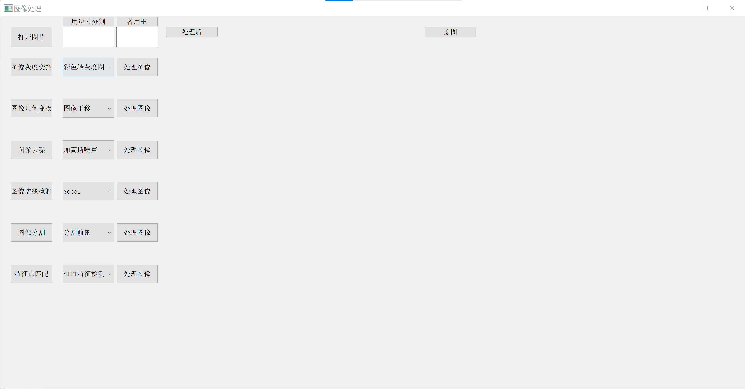

### 2.打开并显示图片模块

用于打开本地图片，打开后的图片显示在处理后和原图两个位置，当对图像进行处理后，原图位置的图像保持不变，处理后位置的图像更新为处理后的图像

### 3.图像灰度变换模块

用于对图像进行彩色转灰度图、调亮、调暗、直方图均衡化，调用了cv2.cvtColor、cv2.convertScaleAbs、cv2.equalizeHist函数

### 4.图像几何变换模块

用于对图像进行平移、旋转、错切、插值缩放、透视，主要调用了cv2.warpAffine函数，在透视功能中还调用了鼠标进行选定需要透视变换的区域

### 5.图像去噪模块

用于对图像进行加高斯噪声、加椒盐噪声、均值滤波去噪、中值滤波去噪

### 6.图像边缘检测模块

用于对图像进行Sobel、Prewitt、Laplacian、Scharr、Canny、Roberts、Log等边缘算子检测

### 7.图像分割模块

用于对图像进行分割前景、分割背景、提取人眼区域，其中分割前/背景用到了GrabCut算法，提取人眼区域是通过加载分类器实现的

### 8.图像特征点匹配模块

用于对图像进行SIFI特征检测，以及2幅图像匹配，其中2幅图像匹配由于界面空间的限制，所以采用在一个程序中运行另一个程序的做法，当下拉框选择2幅图像匹配时，运行subprocess.run(['python', '2幅图像匹配.py'])，直接打开另一个·专门用于进行图像匹配的界面

## （二）软件流程图

点击“打开图片”按键

点击“处理图像”按键即可显示出处理后的图像

其余功能直接点击“处理图像”按键即可显示出处理后的图像

选择“2幅图像匹配”，出现另一弹窗，根据弹窗进行操作

选择“透视”，在弹窗上点出需要进行透视变换区域的4个点，即可显示出处理后的图像

当选择“调亮”、“调暗”、“图像平移”、“旋转”、“插值缩放”、“仿射错切”时，在文本框中输入数据

在六个图像处理功能右侧有下拉框进行选择

在“打开图片”按键一列下方的六个按键进行选择点击

选择本地图片显示在UI界面上

## （三）程序代码

共有两个python文件，一个分类器

### 1.大作业.py

import sys  
from PyQt5.QtWidgets import QApplication, QMainWindow, QLabel, QPushButton, QComboBox, QFileDialog, QLineEdit  
from PyQt5.QtGui import QPixmap, QImage  
from PyQt5.QtCore import Qt  
from PIL import Image  
import cv2  
import numpy as np  
import math  
import subprocess  
import matplotlib.pyplot as plt  
  
class ImageProcessor(QMainWindow):  
 def __init__(self):  
 super().__init__()  
 self.setWindowTitle("图像处理")  
 self.setGeometry(0, 0, 3600, 1800)  
  
 #添加文本输入框1  
 # 添加打开图片按钮  
 self.button_1 = QPushButton("用逗号分割", self)  
 self.button_1.setGeometry(300, 0, 250, 50)  
 self.button_2 = QPushButton("备用框", self)  
 self.button_2.setGeometry(560, 0, 200, 50)  
 self.lineedit1 = QLineEdit(self)  
 self.lineedit1.setGeometry(300, 50, 250, 100)  
 self.lineedit2 = QLineEdit(self)  
 self.lineedit2.setGeometry(560, 50, 200, 100)  
 self.lineedit1.returnPressed.connect(self.on_return_pressed)  
  
  
 # 添加打开图片按钮  
 self.open_button = QPushButton("打开图片", self)  
 self.open_button.clicked.connect(self.open_image)  
 self.open_button.setGeometry(50, 50, 200, 100)  
  
 # 添加图像显示区域  
 #显示处理后的图像区域  
 self.button_3 = QPushButton("处理后", self)  
 self.button_3.setGeometry(800, 50, 250, 50)  
 self.image_label = QLabel(self)  
 self.image_label.setGeometry(800, 100, 1200, 1800)  
  
#### #显示原图区域  
 self.button_4 = QPushButton("原图", self)  
 self.button_4.setGeometry(2050, 50, 250, 50)  
 self.image_label1=QLabel(self)  
 self.image_label1.setGeometry(2050,100, 1200, 1800)  
 #self.image_label1.setPixmap(self.image)  
  
 #(1)  
 self.gray_button = QPushButton("图像灰度变换", self)  
 self.gray_button.setGeometry(50, 200, 200, 90)  
 self.gray_button.clicked.connect(self.on_button_clicked)  
  
  
 # 添加图像处理功能选择  
 self.processing_options1= ["彩色转灰度图", "调暗", "调亮","直方图均衡化"]  
 self.processing_combo1=QComboBox(self)  
 self.processing_combo1.addItems(self.processing_options1)  
 self.processing_combo1.setGeometry(300, 200, 250, 90)  
  
 #(2)  
 self.jihe_button = QPushButton("图像几何变换", self)  
 self.jihe_button.setGeometry(50, 400, 200, 90)  
 self.jihe_button.clicked.connect(self.on_button_clicked)  
 # 添加图像处理功能选择  
 self.processing_options2 = ["图像平移", "旋转", "仿射错切", "插值缩放","透视"]  
 self.processing_combo2=QComboBox(self)  
 self.processing_combo2.addItems(self.processing_options2)  
 self.processing_combo2.setGeometry(300, 400, 250, 90)  
  
 # (3)  
 self.noisy_button = QPushButton("图像去噪", self)  
 self.noisy_button.setGeometry(50, 600, 200, 90)  
 # 添加图像处理功能选择  
 self.processing_options3 = ["加高斯噪声", "加椒盐噪声","均值滤波去噪","中值滤波去噪"]  
 self.processing_combo3=QComboBox(self)  
 self.processing_combo3.addItems(self.processing_options3)  
 self.processing_combo3.setGeometry(300, 600, 250, 90)  
  
 # (4)  
 self.edge_button = QPushButton("图像边缘检测", self)  
 self.edge_button.setGeometry(50, 800, 200, 90)  
 # 添加图像处理功能选择  
 self.processing_options4 = ["Sobel", "Prewitt", "Laplacian", "Scharr","Canny","Roberts","Log"]  
 self.processing_combo4=QComboBox(self)  
 self.processing_combo4.addItems(self.processing_options4)  
 self.processing_combo4.setGeometry(300, 800, 250, 90)  
  
 # (5)  
 self.cut_button = QPushButton("图像分割", self)  
 self.cut_button.setGeometry(50, 1000, 200, 90)  
 # 添加图像处理功能选择  
 self.processing_options5= ["分割前景","分割背景", "提取人眼区域"]  
 self.processing_combo5=QComboBox(self)  
 self.processing_combo5.addItems(self.processing_options5)  
 self.processing_combo5.setGeometry(300, 1000, 250, 90)  
  
 # (6)  
 self.suit_button = QPushButton("特征点匹配", self)  
 self.suit_button.setGeometry(50, 1200, 200, 90)  
 # 添加图像处理功能选择  
 self.processing_options6 = ["SIFT特征检测与描述", "2幅图像匹配"]  
 self.processing_combo6=QComboBox(self)  
 self.processing_combo6.addItems(self.processing_options6)  
 self.processing_combo6.setGeometry(300, 1200, 250, 90)  
  
  
  
 #(1)  
 # 添加图像处理按钮  
 self.process_button = QPushButton("处理图像", self)  
 self.process_button.clicked.connect(self.process_image1)  
 self.process_button.setGeometry(560, 200, 200, 90)  
  
 # (2)  
 # 添加图像处理按钮  
 self.process_button = QPushButton("处理图像", self)  
 self.process_button.clicked.connect(self.process_image2)  
 self.process_button.setGeometry(560, 400, 200, 90)  
  
 # (3)  
 # 添加图像处理按钮  
 self.process_button = QPushButton("处理图像", self)  
 self.process_button.clicked.connect(self.process_image3)  
 self.process_button.setGeometry(560, 600, 200, 90)  
  
 # (4)  
 # 添加图像处理按钮  
 self.process_button = QPushButton("处理图像", self)  
 self.process_button.clicked.connect(self.process_image4)  
 self.process_button.setGeometry(560, 800, 200, 90)  
  
 # (5)  
 # 添加图像处理按钮  
 self.process_button = QPushButton("处理图像", self)  
 self.process_button.clicked.connect(self.process_image5)  
 self.process_button.setGeometry(560, 1000, 200, 90)  
  
 # (6)  
 # 添加图像处理按钮  
 self.process_button = QPushButton("处理图像", self)  
 self.process_button.clicked.connect(self.process_image6)  
 self.process_button.setGeometry(560, 1200, 200, 90)  
  
 # 打开图片  
 def open_image(self):  
 file_path, _ = QFileDialog.getOpenFileName(self, "打开图片", "", "Image files (*.jpg *.jpeg *.png *.jfif *.webp)")  
 if file_path:  
 self.image = Image.open(file_path)  
 self.image_qt = ImageProcessor.PIL2QImage(self.image)  
 self.image_pixmap = QPixmap.fromImage(self.image_qt)  
 self.image_label.setPixmap(self.image_pixmap)  
 self.image_label1.setPixmap(self.image_pixmap)  
  
 def on_button_clicked(self):  
 # 在文本输入框1中添加文本并设置为焦点  
 self.lineedit1.setFocus()  
 def on_return_pressed(self):  
 # 当第一个文本框输入完成时，将焦点设置到第二个文本框上  
 self.lineedit2.setFocus()  
 # 处理图像  
 #(1)图像灰度变换：  
 def process_image1(self):  
 processing = self.processing_combo1.currentText()  
 if processing == "彩色转灰度图":  
 self.image = np.array(self.image)  
 gray = cv2.cvtColor(self.image, cv2.COLOR_BGR2GRAY)  
 self.image_qt = ImageProcessor.PIL2QImage(gray)  
 self.image_pixmap = QPixmap.fromImage(self.image_qt)  
 self.image_label.setPixmap(self.image_pixmap)  
 elif processing == "调暗":  
 p = self.lineedit1.text()  
 self.image = np.array(self.image)  
 img_bgr = cv2.cvtColor(self.image, cv2.COLOR_RGB2BGR) # 将图像转变为BGR格式  
 img1 = cv2.convertScaleAbs(img_bgr, alpha=1, beta=-int(p))  
 an= cv2.cvtColor(img1, cv2.COLOR_BGR2RGB) # 将图像转变为RGB格式  
 self.image_qt = ImageProcessor.PIL2QImage(an)  
 self.image_pixmap = QPixmap.fromImage(self.image_qt)  
 self.image_label.setPixmap(self.image_pixmap)  
 elif processing == "调亮":  
 p = self.lineedit1.text()  
 self.image = np.array(self.image)  
 img_bgr = cv2.cvtColor(self.image, cv2.COLOR_RGB2BGR) # 将图像转变为BGR格式  
 img1 = cv2.convertScaleAbs(img_bgr, alpha=1, beta=int(p))  
 liang= cv2.cvtColor(img1, cv2.COLOR_BGR2RGB) # 将图像转变为RGB格式  
 self.image_qt = ImageProcessor.PIL2QImage(liang)  
 self.image_pixmap = QPixmap.fromImage(self.image_qt)  
 self.image_label.setPixmap(self.image_pixmap)  
 elif processing == "直方图均衡化":  
 self.image = np.array(self.image)  
 # 将RGB图像转换为HSV颜色空间  
 img_hsv = cv2.cvtColor(self.image, cv2.COLOR_BGR2HSV)  
 # 对亮度通道进行直方图均衡化  
 img_hsv[:, :, 2] = cv2.equalizeHist(img_hsv[:, :, 2])  
 # 将处理后的图像转换回RGB颜色空间  
 hsv = cv2.cvtColor(img_hsv, cv2.COLOR_HSV2BGR)  
 self.image_qt = ImageProcessor.PIL2QImage(hsv)  
 self.image_pixmap = QPixmap.fromImage(self.image_qt)  
 self.image_label.setPixmap(self.image_pixmap)#将经过处理的HSV图像转换为Qt中的图像格式(QImage)，然后将其转换为Pixmap格式，并在GUI界面的一个标签控件(QLabel)中显示。  
  
 #(2)图像几何变换  
 def process_image2(self):  
 processing = self.processing_combo2.currentText()  
 if processing == "图像平移":  
 #提取文本框中的内容  
 p = self.lineedit1.text()  
 x,y=p.split(",")  
 # 定义平移矩阵  
 M = np.float32([[1, 0, x], [0, 1, y]])#沿x轴平移x像素，沿y轴平移y像素  
 img_array = np.array(self.image)  
 # 进行平移变换  
 img_trans = cv2.warpAffine(img_array, M, (img_array.shape[1], img_array.shape[0]))  
 self.image_qt = ImageProcessor.PIL2QImage(img_trans)  
 self.image_pixmap = QPixmap.fromImage(self.image_qt)  
 self.image_label.setPixmap(self.image_pixmap)  
 elif processing == "旋转":  
 p = self.lineedit1.text()  
 self.image = np.array(self.image)  
 # 定义旋转角度和缩放比例  
 angle = float(p)  
 scale = 1.0  
 # 计算旋转后的图像大小  
 (h, w) = self.image.shape[:2]  
 center = (w // 2, h // 2)  
 M = cv2.getRotationMatrix2D(center, angle, scale)  
 new_w = int(abs(M[0, 0]) * w + abs(M[0, 1]) * h)  
 new_h = int(abs(M[1, 0]) * w + abs(M[1, 1]) * h)  
 # 缩放旋转后的图像  
 M[0, 2] += (new_w - w) // 2  
 M[1, 2] += (new_h - h) // 2  
 rotated = cv2.warpAffine(self.image, M, (new_w, new_h), flags=cv2.INTER_AREA)  
 #self.image = self.image.rotate(int(p))  
 self.image_qt = ImageProcessor.PIL2QImage(rotated)  
 self.image_pixmap = QPixmap.fromImage(self.image_qt)  
 self.image_label.setPixmap(self.image_pixmap)  
 elif processing == "仿射错切":  
 p = self.lineedit1.text()  
 angle_x,angle_y = p.split(",")  
 angle_x=int(angle_x)  
 angle_y=int(angle_y)  
 self.image = np.array(self.image)  
 h, w = self.image.shape[:-1]  
  
 shear_matrix_horizontal = np.float32(  
 [[1, math.tan(angle_x * math.pi / 180), 0], [0, 1, 0], [0, 0, 1]])  
 shear_matrix_vertical = np.float32(  
 [[1, 0, 0], [math.tan(angle_y * math.pi / 180), 1, 0], [0, 0, 1]])  
  
 # 将水平方向和垂直方向的错切矩阵合并为一个矩阵  
 shear_matrix = np.matmul(shear_matrix_horizontal, shear_matrix_vertical)  
  
 # 对图像进行水平方向和垂直方向的错切  
 img_sheared = cv2.warpPerspective(self.image, shear_matrix, (w, h))  
  
 self.image_qt = ImageProcessor.PIL2QImage(img_sheared)  
 self.image_pixmap = QPixmap.fromImage(self.image_qt)  
 self.image_label.setPixmap(self.image_pixmap)  
 elif processing == "插值缩放":  
 img_array = np.array(self.image)  
 # 定义缩放比例  
 p = self.lineedit1.text()  
 scale_percent = int(p)  
 # 计算缩放后的图像大小  
 width = int(img_array.shape[1] * scale_percent / 100)  
 height = int(img_array.shape[0] * scale_percent / 100)  
 # 定义目标图像大小  
 dim = (width, height) # 进行插值缩放  
 img_resized = cv2.resize(img_array, dim, interpolation=cv2.INTER_AREA)  
 self.image_qt = ImageProcessor.PIL2QImage(img_resized)  
 self.image_pixmap = QPixmap.fromImage(self.image_qt)  
 self.image_label.setPixmap(self.image_pixmap)  
 elif processing == "透视":  
 self.image = np.array(self.image)  
 trans_img=self.image  
 self.perspective_transform()  
 # self.image_qt = ImageProcessor.PIL2QImage(self.image)  
 # self.image_pixmap = QPixmap.fromImage(self.image_qt)  
 # self.image_label.setPixmap(self.image_pixmap)  
  
 def perspective_transform(self):  
 h, w = self.image.shape[:-1]  
 size = (w, h)  
 scr_point = [] # 存储鼠标点击的四个点，分别为，左上，右上，左下，右下  
 img_2 = self.image.copy()  
  
 # 鼠标点击透视前四个点的坐标  
 def mouse_points(event, x, y, flags, params):  
 if event == cv2.EVENT_LBUTTONDOWN:  
 cv2.circle(img_2, (x, y), 10, (0, 0, 225), 0)  
 cv2.imshow('origin', img_2)  
 scr_point.append([x, y])  
 if len(scr_point) == 4:  
 scr_points = np.array(scr_point, dtype='float32')  
 # 设置透视变换后四个角点坐标  
 dst_points = np.array([[0, 0], [size[0], 0], [0, size[1]], [size[0], size[1]]], dtype='float32')  
 # 计算透视变换矩阵  
 rotation = cv2.getPerspectiveTransform(scr_points, dst_points)  
 # 透视变换投影  
 img_warp = cv2.warpPerspective(img_2, rotation, size)  
 cv2.imshow('img_warp', img_warp) # 透视后的展示图  
  
 cv2.namedWindow('origin')  
 cv2.setMouseCallback('origin', mouse_points)  
  
 cv2.namedWindow('origin')  
 cv2.setMouseCallback('origin', mouse_points)  
  
 img_2 = cv2.cvtColor(img_2, cv2.COLOR_BGR2RGB)  
 cv2.imshow('origin', img_2)  
 key = cv2.waitKey()  
  
 cv2.destroyAllWindows()  
  
 cv2.destroyAllWindows()  
  
  
 #(3)图像去噪  
 def process_image3(self):  
 noise_image=np.array(self.image)  
 processing = self.processing_combo3.currentText()  
 if processing == "加高斯噪声":  
 noise_image = self.add_gauss_noise()  
 self.image_qt = ImageProcessor.PIL2QImage(noise_image)  
 self.image_pixmap = QPixmap.fromImage(self.image_qt)  
 self.image_label.setPixmap(self.image_pixmap)  
 if processing == "加椒盐噪声":  
 noise_image = self.add_salt_pepper_noise()  
 self.image_qt = ImageProcessor.PIL2QImage(noise_image)  
 self.image_pixmap = QPixmap.fromImage(self.image_qt)  
 self.image_label.setPixmap(self.image_pixmap)  
 elif processing == "均值滤波去噪":  
 self.image = np.array(self.image)  
 wipe= cv2.blur(noise_image, (3, 3))  
 self.image_qt = ImageProcessor.PIL2QImage(wipe)  
 self.image_pixmap = QPixmap.fromImage(self.image_qt)  
 self.image_label.setPixmap(self.image_pixmap)  
 elif processing == "中值滤波去噪":  
 self.image = np.array(self.image)  
 wipe= cv2.medianBlur(noise_image,3)  
 self.image_qt = ImageProcessor.PIL2QImage(wipe)  
 self.image_pixmap = QPixmap.fromImage(self.image_qt)  
 self.image_label.setPixmap(self.image_pixmap)  
  
  
  
 def add_gauss_noise(self, mean=0, var=1000):  
 # 将PIL图像转换为numpy数组  
 image_array = np.array(self.image)  
 # 添加高斯噪声  
 noise = np.random.normal(mean, var ** 0.5, image_array.shape)  
 out_array = image_array + noise  
 out_array = np.clip(out_array, 0, 255).astype('uint8')  
 # 将噪声图像转换为PIL对象  
 out_image = Image.fromarray(out_array)  
 return out_image  
  
 def add_salt_pepper_noise(self, density=0.05):  
 # 将PIL图像转换为numpy数组  
 image_array = np.array(self.image)  
 # 获取图像的宽高和通道数  
 height, width, channel = image_array.shape  
 # 计算需要添加椒盐噪声的像素数量  
 num_saltpepper = int(height * width * density)  
 # 在随机位置生成椒噪声  
 coords = [np.random.randint(0, i - 1, int(num_saltpepper / 2)) for i in image_array.shape]  
 image_array[coords[0], coords[1], :] = 255  
 # 在随机位置生成盐噪声  
 coords = [np.random.randint(0, i - 1, int(num_saltpepper / 2)) for i in image_array.shape]  
 image_array[coords[0], coords[1], :] = 0  
 # 将噪声图像转换为PIL对象  
 out_image = Image.fromarray(image_array.astype('uint8'))  
 return out_image  
 #(4)  
 def process_image4(self):  
 processing = self.processing_combo4.currentText()  
 if processing == "Sobel":  
 self.image = np.array(self.image)  
 gray = cv2.cvtColor(self.image, cv2.COLOR_BGR2GRAY)  
 img_sobel_x = cv2.Sobel(gray, cv2.CV_64F, 1, 0, ksize=3)  
 img_sobel_y = cv2.Sobel(gray, cv2.CV_64F, 0, 1, ksize=3)  
 img_sobel = cv2.addWeighted(img_sobel_x, 0.5, img_sobel_y, 0.5, 0)  
 self.image_qt = ImageProcessor.PIL2QImage(img_sobel)  
 self.image_pixmap = QPixmap.fromImage(self.image_qt)  
 self.image_label.setPixmap(self.image_pixmap)  
 elif processing == "Prewitt":  
 self.image = np.array(self.image)  
 gray = cv2.cvtColor(self.image, cv2.COLOR_BGR2GRAY)  
 kernel_x = np.array([[-1, 0, 1], [-1, 0, 1], [-1, 0, 1]])  
 kernel_y = np.array([[-1, -1, -1], [0, 0, 0], [1, 1, 1]])  
 img_prewitt_x = cv2.filter2D(gray, -1, kernel_x)  
 img_prewitt_y = cv2.filter2D(gray, -1, kernel_y)  
 img_prewitt = cv2.addWeighted(img_prewitt_x, 0.5, img_prewitt_y, 0.5, 0)  
 self.image_qt = ImageProcessor.PIL2QImage(img_prewitt)  
 self.image_pixmap = QPixmap.fromImage(self.image_qt)  
 self.image_label.setPixmap(self.image_pixmap)  
 elif processing == "Laplacian":  
 self.image = np.array(self.image)  
 gray = cv2.cvtColor(self.image, cv2.COLOR_BGR2GRAY)  
 img_laplacian = cv2.Laplacian(gray, cv2.CV_64F)  
 self.image_qt = ImageProcessor.PIL2QImage(img_laplacian)  
 self.image_pixmap = QPixmap.fromImage(self.image_qt)  
 self.image_label.setPixmap(self.image_pixmap)  
 elif processing == "Scharr":  
 self.image = np.array(self.image)  
 gray = cv2.cvtColor(self.image, cv2.COLOR_BGR2GRAY)  
 img_scharr_x = cv2.Scharr(gray, cv2.CV_64F, 1, 0)  
 img_scharr_y = cv2.Scharr(gray, cv2.CV_64F, 0, 1)  
 img_scharr = cv2.addWeighted(img_scharr_x, 0.5, img_scharr_y, 0.5, 0)  
 self.image_qt = ImageProcessor.PIL2QImage(img_scharr)  
 self.image_pixmap = QPixmap.fromImage(self.image_qt)  
 self.image_label.setPixmap(self.image_pixmap)  
 elif processing == "Canny":  
 self.image = np.array(self.image)  
 gray = cv2.cvtColor(self.image, cv2.COLOR_BGR2GRAY)  
 img_canny = cv2.Canny(gray, 50, 150)  
 self.image_qt = ImageProcessor.PIL2QImage(img_canny)  
 self.image_pixmap = QPixmap.fromImage(self.image_qt)  
 self.image_label.setPixmap(self.image_pixmap)  
 elif processing == "Roberts":  
 self.image = np.array(self.image)  
 gray = cv2.cvtColor(self.image, cv2.COLOR_BGR2GRAY)  
 kernel_x = np.array([[1, 0], [0, -1]])  
 kernel_y = np.array([[0, 1], [-1, 0]])  
 img_roberts_x = cv2.filter2D(gray, -1, kernel_x)  
 img_roberts_y = cv2.filter2D(gray, -1, kernel_y)  
 img_roberts = cv2.addWeighted(img_roberts_x, 0.5, img_roberts_y, 0.5, 0)  
 self.image_qt = ImageProcessor.PIL2QImage(img_roberts)  
 self.image_pixmap = QPixmap.fromImage(self.image_qt)  
 self.image_label.setPixmap(self.image_pixmap)  
 elif processing == "Log":  
 self.image = np.array(self.image)  
 gray = cv2.cvtColor(self.image, cv2.COLOR_BGR2GRAY)  
 # 使用高斯滤波器对图像进行平滑处理  
 img_gaussian = cv2.GaussianBlur(gray, (3, 3), 0)  
 # 使用LoG算子进行边缘检测  
 img_log = cv2.Laplacian(img_gaussian, cv2.CV_64F)  
 # 阈值化处理  
 img_log = np.uint8(np.absolute(img_log))  
 self.image_qt = ImageProcessor.PIL2QImage(img_log)  
 self.image_pixmap = QPixmap.fromImage(self.image_qt)  
 self.image_label.setPixmap(self.image_pixmap)  
  
  
 #(5)  
 def process_image5(self):  
 processing = self.processing_combo5.currentText()  
 if processing == "分割前景":  
 self.image = np.array(self.image).astype(np.uint8)  
 # 使用GrabCut算法进行图像分割  
 mask = np.zeros(self.image.shape[:2], np.uint8)#创建一个与原始图像大小相同的mask矩阵，并初始化为0。  
 bgdModel = np.zeros((1, 65), np.float64)  
 fgdModel = np.zeros((1, 65), np.float64)#创建两个bgdModel和fgdModel矩阵用于存储背景和前景模型的参数，都初始化为0  
 rect = (50, 50, self.image.shape[1] - 50, self.image.shape[0] - 50) # 分割矩形区域  
  
 cv2.grabCut(self.image, mask, rect, bgdModel, fgdModel, 5, cv2.GC_INIT_WITH_RECT)#grabCut函数进行图像分割，将原始图像、mask、rect、bgdModel、fgdModel作为输入参数，并指定分割的迭代次数为5，初始化方式为基于矩形区域的初始化  
  
 # 提取分割结果  
 mask = np.where((mask == 2) | (mask == 0), 0, 1).astype('uint8')  
 segmented_image = self.image * mask[:, :, np.newaxis]  
 self.image_qt = ImageProcessor.PIL2QImage(segmented_image)  
 self.image_pixmap = QPixmap.fromImage(self.image_qt)  
 self.image_label.setPixmap(self.image_pixmap)  
 elif processing == "分割背景":  
 self.image = np.array(self.image).astype(np.uint8)  
 mask = np.zeros(self.image.shape[:2], np.uint8)  
 bgdModel = np.zeros((1, 65), np.float64)  
 fgdModel = np.zeros((1, 65), np.float64)  
 rect = (50, 50, self.image.shape[1] - 50, self.image.shape[0] - 50) # 分割矩形区域  
  
 cv2.grabCut(self.image, mask, rect, bgdModel, fgdModel, 5, cv2.GC_INIT_WITH_RECT)  
  
 # 提取分割结果  
 mask = np.where((mask == 0) | (mask == 2), 1, 0).astype('uint8')  
 segmented_image = self.image * mask[:, :, np.newaxis]  
 self.image_qt = ImageProcessor.PIL2QImage(segmented_image)  
 self.image_pixmap = QPixmap.fromImage(self.image_qt)  
 self.image_label.setPixmap(self.image_pixmap)  
 elif processing == "提取人眼区域":  
 self.image = np.array(self.image)  
 # 加载分类器  
 eye_cascade = cv2.CascadeClassifier('haarcascade_mcs_eyepair_big.xml')  
 # 转换为灰度图像  
 gray = cv2.cvtColor(self.image, cv2.COLOR_BGR2GRAY)  
 # 检测眼睛  
 eyes = eye_cascade.detectMultiScale(gray, scaleFactor=1.1, minNeighbors=5)  
 # 绘制矩形框  
 for (x, y, w, h) in eyes:  
 cv2.rectangle(self.image, (x, y), (x + w, y + h), (0, 255, 0), 2)  
 self.image_qt = ImageProcessor.PIL2QImage(self.image)  
 self.image_pixmap = QPixmap.fromImage(self.image_qt)  
 self.image_label.setPixmap(self.image_pixmap)  
  
 #(6)  
 def process_image6(self):  
 processing = self.processing_combo6.currentText()  
 if processing == "SIFT特征检测与描述":  
 self.image = np.array(self.image).astype(np.uint8)  
 gray = cv2.cvtColor(self.image, cv2.COLOR_BGR2GRAY)  
 sift = cv2.xfeatures2d.SIFT_create()  
 keypoints, descriptors = sift.detectAndCompute(gray, None)  
 # 绘制关键点  
 img_with_keypoints = cv2.drawKeypoints(self.image, keypoints, None)  
 self.image_qt = ImageProcessor.PIL2QImage(img_with_keypoints)  
 self.image_pixmap = QPixmap.fromImage(self.image_qt)  
 self.image_label.setPixmap(self.image_pixmap)  
 elif processing == "2幅图像匹配":  
 # 运行另一个 Python 文件  
 subprocess.run(['python', '2幅图像匹配.py'])  
  
 # 将 PIL.Image 转换为 QImage  
 @staticmethod  
 def PIL2QImage(image):  
 if isinstance(image, np.ndarray):  
 image = Image.fromarray(image)  
 image = image.convert("RGBA")  
 data = image.tobytes("raw", "RGBA")  
 qimage = QImage(data, image.size[0], image.size[1], QImage.Format_RGBA8888)  
 return qimage  
  
  
if __name__ == "__main__":  
 app = QApplication(sys.argv)  
 window = ImageProcessor()  
 window.show()  
 sys.exit(app.exec_())

### 2.2幅图像匹配.py

import sys  
from PyQt5.QtWidgets import QApplication, QWidget, QVBoxLayout, QLabel, QPushButton, QFileDialog  
from PyQt5.QtGui import QPixmap, QImage  
import cv2  
import numpy as np  
from PIL import Image  
  
class ImageDisplay(QWidget):  
 def __init__(self):  
 super().__init__()  
  
 # 创建 UI 界面  
 self.label1 = QLabel(self)  
 self.label2 = QLabel(self)  
 self.label3 = QLabel(self)  
 self.button1 = QPushButton('打开图像1', self)  
 self.button2 = QPushButton('打开图像2', self)  
 self.button3 = QPushButton('2幅图像匹配', self)  
  
 self.layout = QVBoxLayout()  
 self.layout.addWidget(self.label1)  
 self.layout.addWidget(self.label2)  
 self.layout.addWidget(self.label3)  
 self.layout.addWidget(self.button1)  
 self.layout.addWidget(self.button2)  
 self.layout.addWidget(self.button3)  
 self.setLayout(self.layout)  
  
 # 为按钮添加点击事件  
 self.button1.clicked.connect(self.open_image1)  
 self.button2.clicked.connect(self.open_image2)  
 self.button3.clicked.connect(self.match)  
  
 def open_image1(self):  
 file_path, _ = QFileDialog.getOpenFileName(self, "打开图片", "", "Image files (*.jpg *.jpeg *.png)")  
 if file_path:  
 self.image1 = Image.open(file_path)  
 self.image_qt1 = ImageDisplay.PIL2QImage(self.image1)  
 self.image_pixmap1 = QPixmap.fromImage(self.image_qt1)  
 self.label1.setPixmap(self.image_pixmap1)  
  
 def open_image2(self):  
 file_path, _ = QFileDialog.getOpenFileName(self, "打开图片", "", "Image files (*.jpg *.jpeg *.png)")  
 if file_path:  
 self.image2= Image.open(file_path)  
 self.image_qt2 = ImageDisplay.PIL2QImage(self.image2)  
 self.image_pixmap2 = QPixmap.fromImage(self.image_qt2)  
 self.label2.setPixmap(self.image_pixmap2)  
  
 def match(self):  
 self.image1=np.array(self.image1)  
 self.image2=np.array(self.image2)  
 gray1 = cv2.cvtColor(self.image1, cv2.COLOR_BGR2GRAY)  
 gray2 = cv2.cvtColor(self.image2, cv2.COLOR_BGR2GRAY)  
 # 初始化ORB检测器  
 orb = cv2.ORB_create()  
 # 找到关键点和描述符  
 kp1, des1 = orb.detectAndCompute(gray1, None)  
 kp2, des2 = orb.detectAndCompute(gray2, None)  
 # 初始化匹配器  
 bf = cv2.BFMatcher(cv2.NORM_HAMMING, crossCheck=True)  
 # 匹配关键点  
 matches = bf.match(des1, des2)  
 # 按照距离排序并保留前50个匹配  
 matches = sorted(matches, key=lambda x: x.distance)[:50]  
 # 绘制匹配结果  
 img3 = cv2.drawMatches(gray1, kp1, gray2, kp2, matches, None, flags=2)  
 #显示结果  
 cv2.imshow('result',img3)  
 cv2.waitKey(0)  
 cv2.destroyAllWindows()  
 def PIL2QImage(image):  
 if isinstance(image, np.ndarray):  
 image = Image.fromarray(image)  
 image = image.convert("RGBA")  
 data = image.tobytes("raw", "RGBA")  
 qimage = QImage(data, image.size[0], image.size[1], QImage.Format_RGBA8888)  
 return qimage  
  
  
  
if __name__ == '__main__':  
 # 创建应用程序对象  
 app = QApplication(sys.argv)  
  
 # 创建图像显示窗口并显示它  
 image_display = ImageDisplay()  
 image_display.show()  
  
 # 运行应用程序  
 sys.exit(app.exec_())

### 3.分类器：程序源码文件



# 四．实验结果及分析

## 图像灰度变换

### 1.彩色转灰度图

（1）效果图片对比：

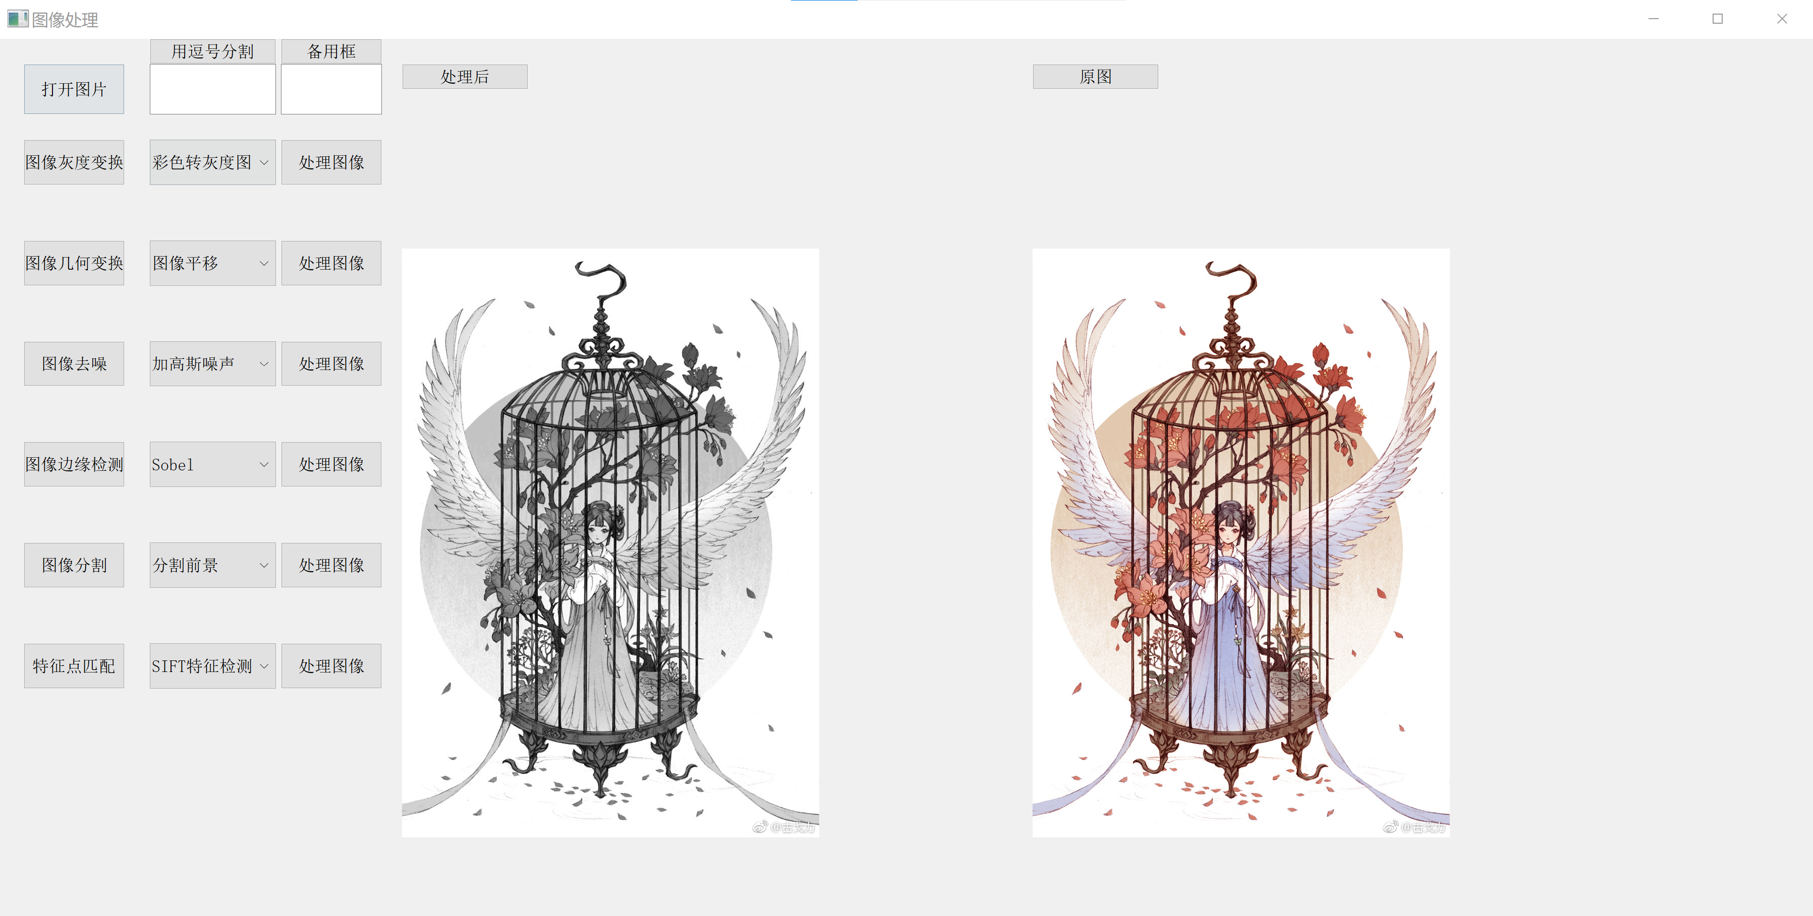

（2）描述：与原图相比，图像转为灰度图

（3）归因分析：将图像中的像素点的亮度值进行调整，使得图像整体的灰度分布发生变化

### 2.调暗

（1）效果图片对比

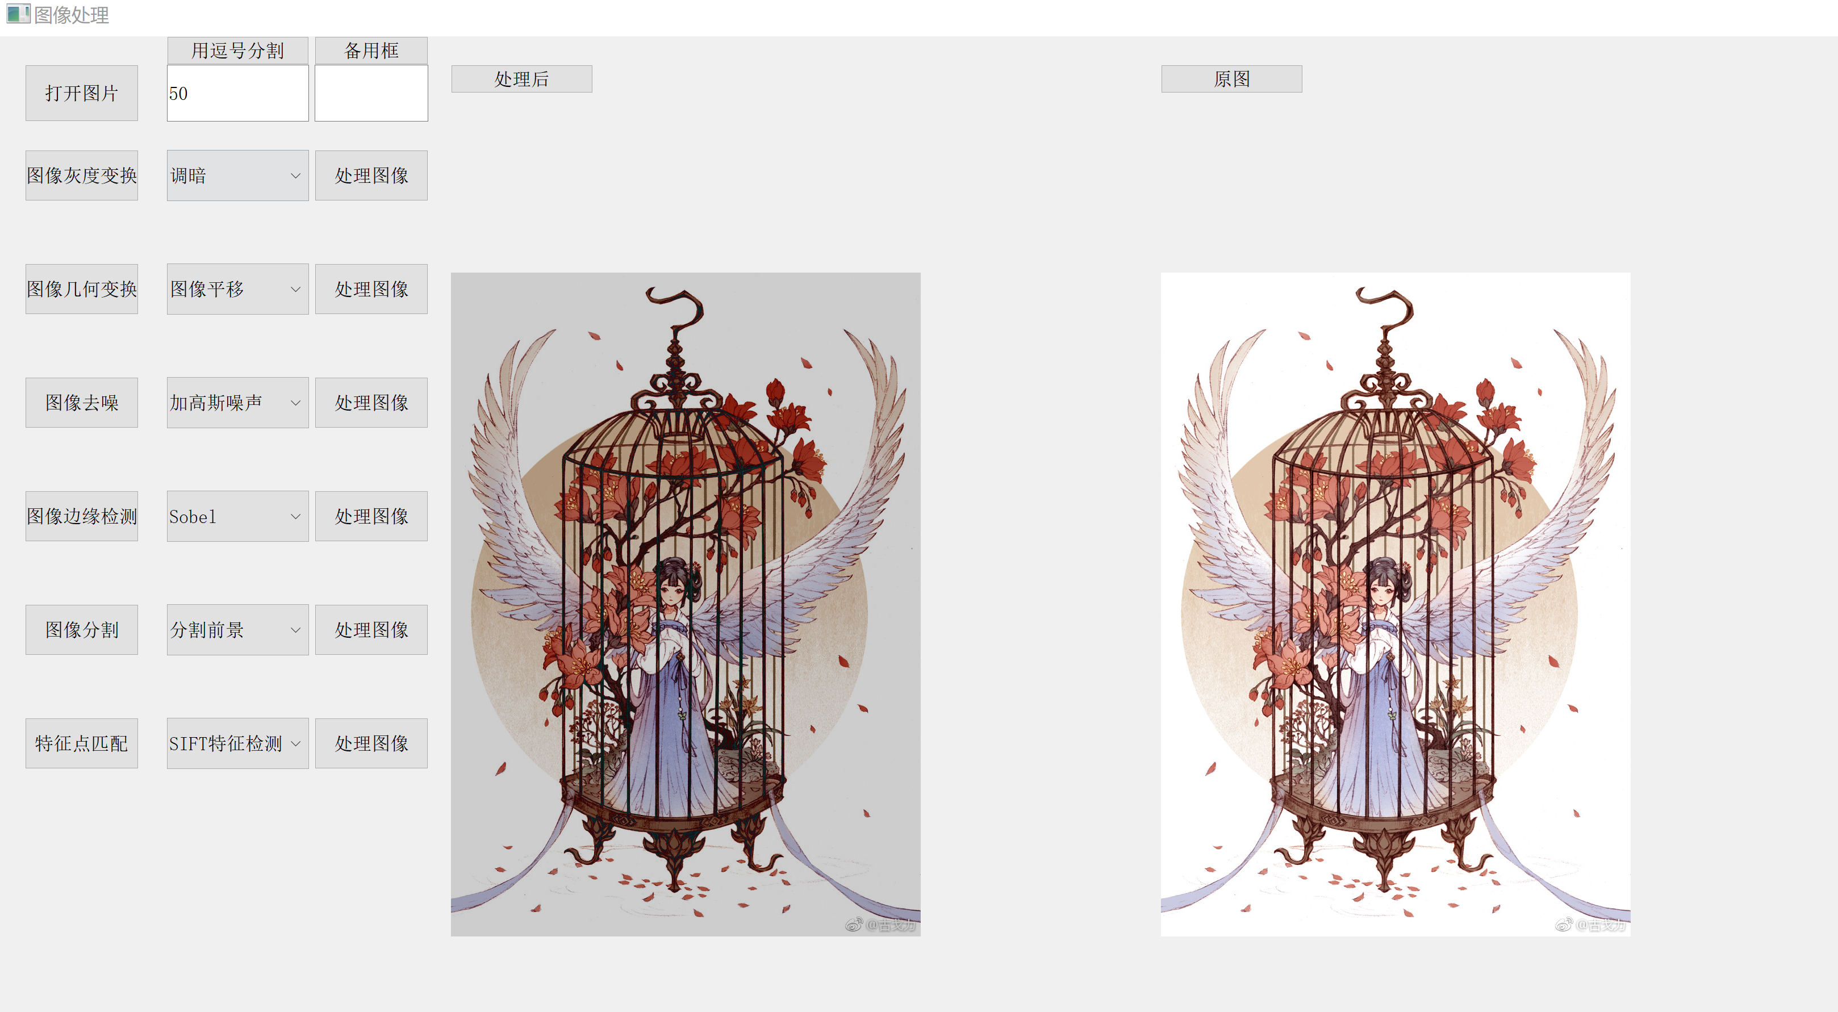

（2）描述：调暗50

（3）归因分析：将图像中的像素点亮度值进行降低，使得整个图像的亮度变得更加暗淡

### 3.调亮

（1）效果图片对比：

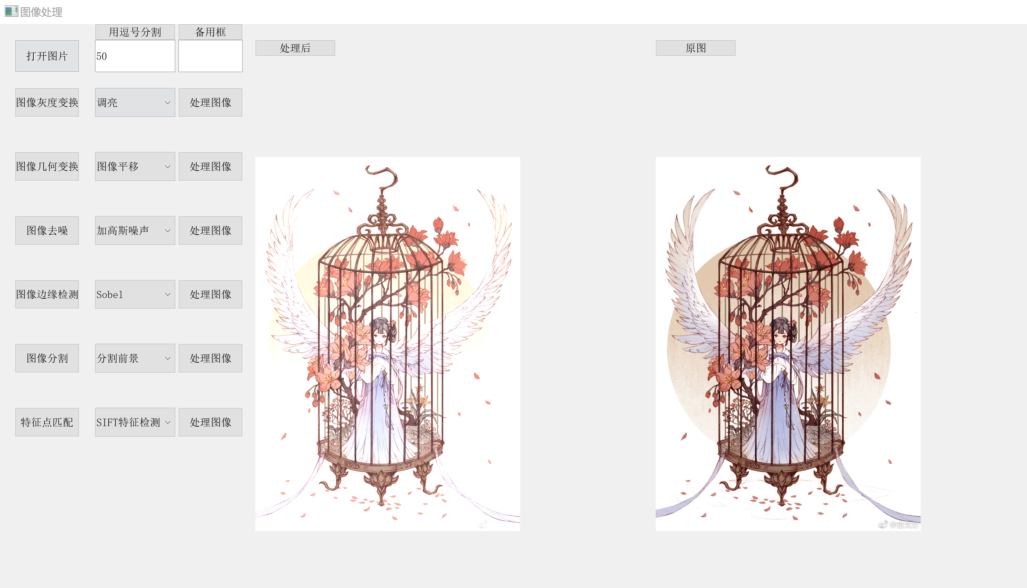

（2）描述：调亮50

（3）归因分析：将图像中的像素点亮度值进行增加，使得整个图像的亮度变得更加明亮

### 4.直方图均衡化

（1）效果图片对比：

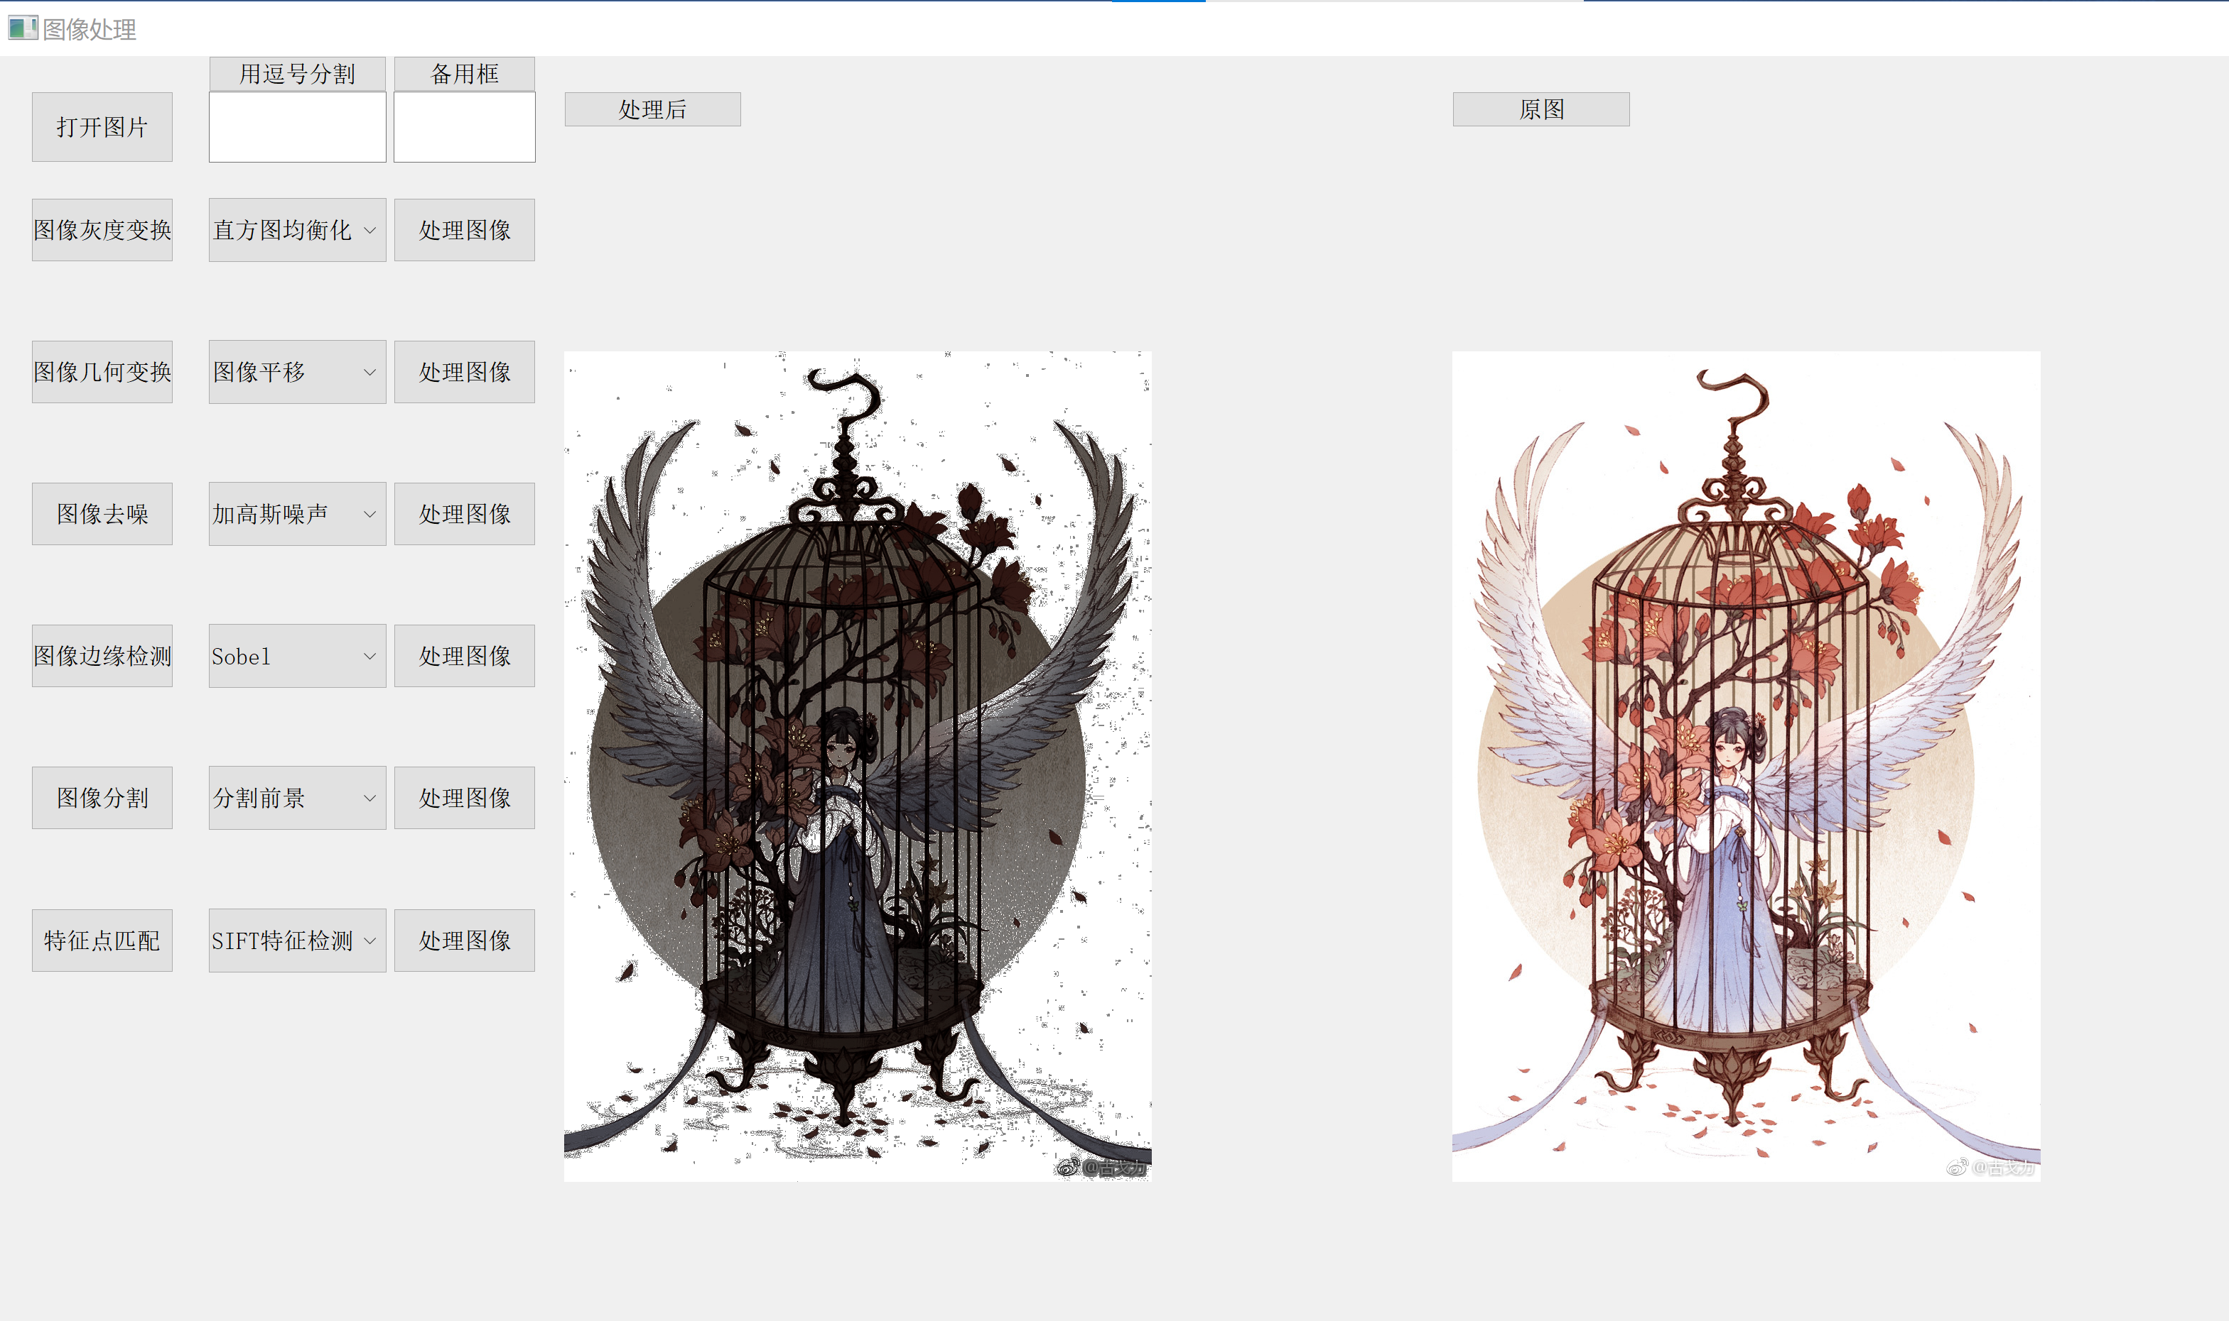

（2）描述：图像进行了均衡化

（3）归因分析：过重新分配图像像素的灰度级来增强图像的对比度和亮度，使得图像更加清晰明亮

## 图像几何变换

### 1.图像平移

（1）效果图片对比：

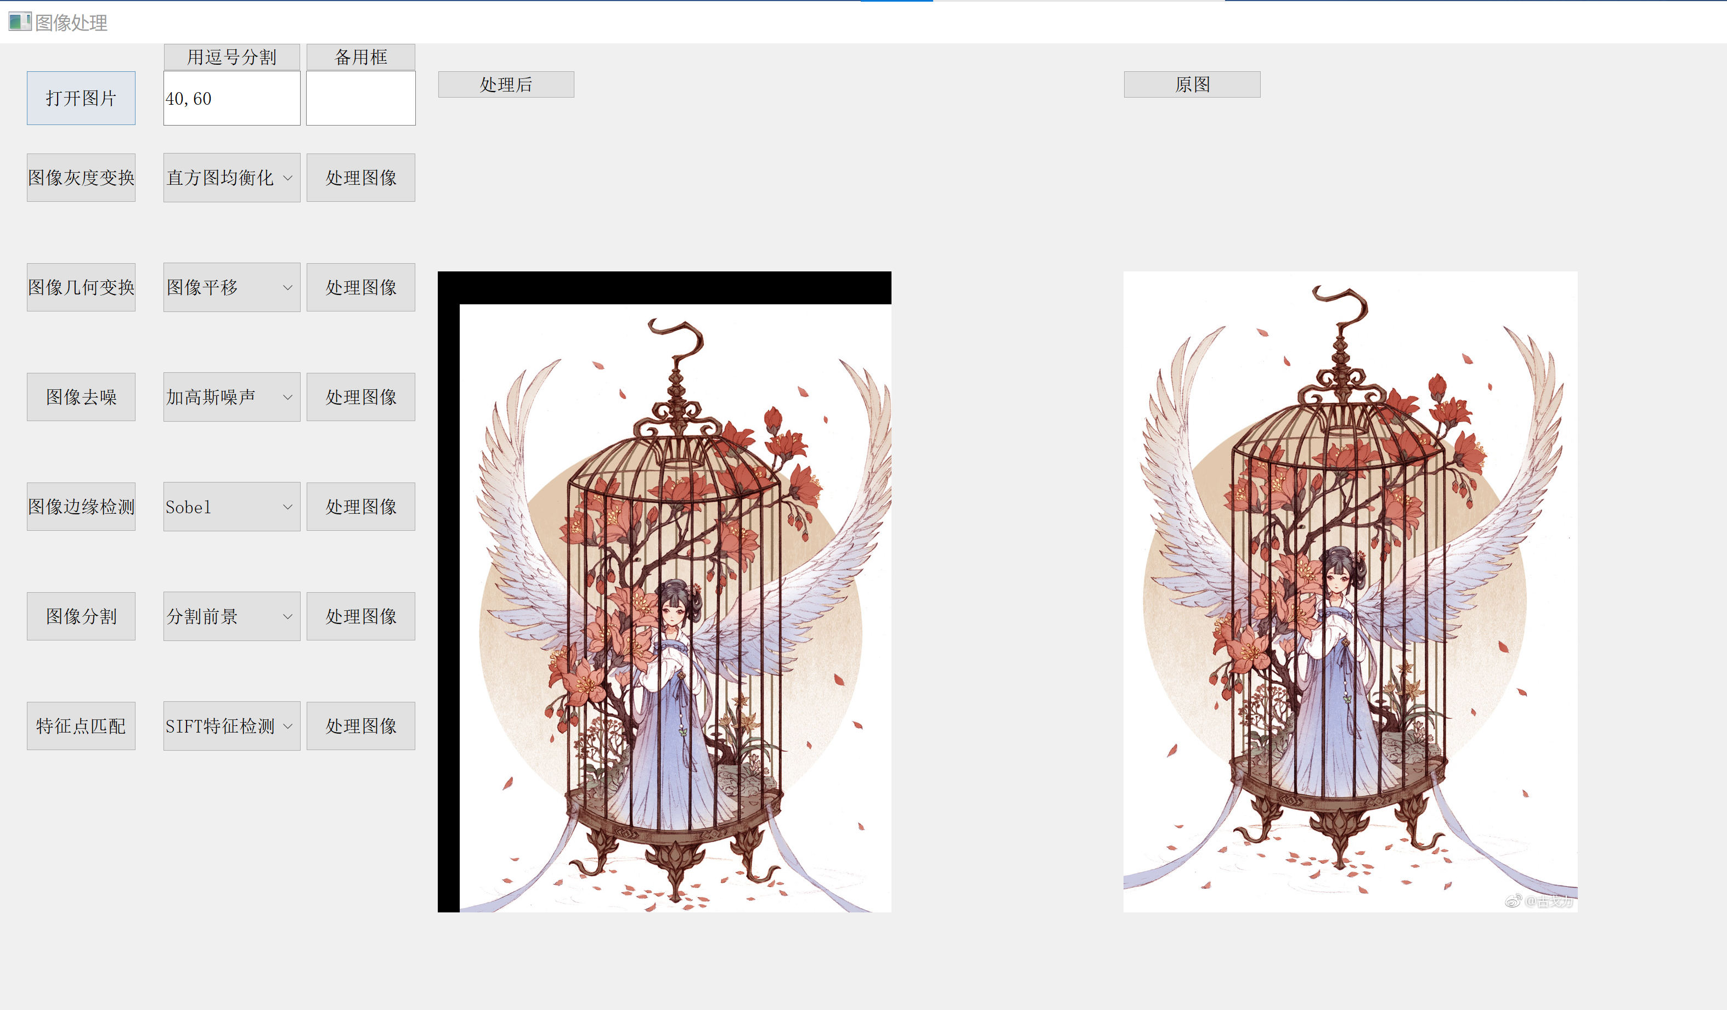

（2）描述：沿x方向平移40，y方向平移60

1. 归因分析：通过改变图像中像素的位置来实现图像的平移

### 2.旋转

（1）效果图片对比

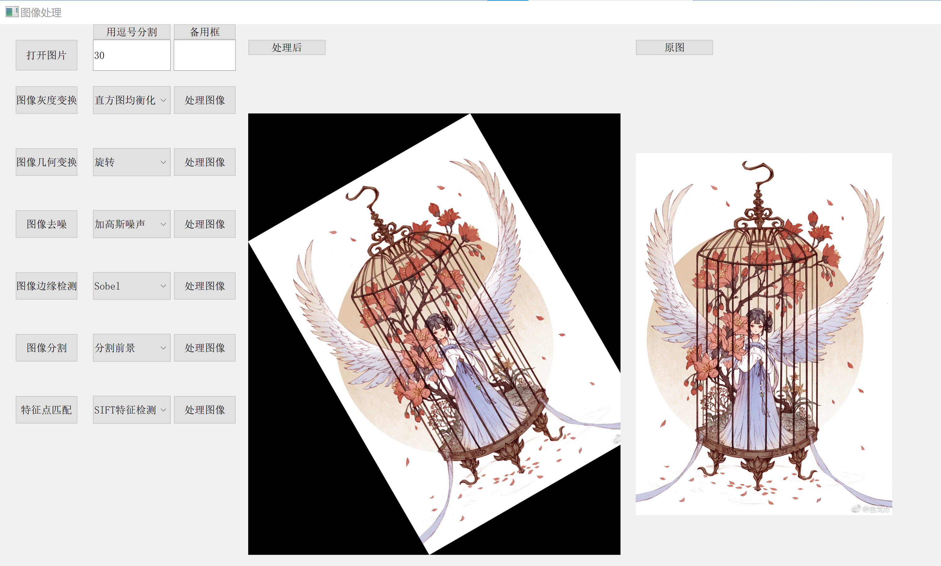

（2）描述：旋转30°

（3）归因分析：利用数字图像处理技术，对图片进行旋转，比较旋转后的图片与原始图片的相似度，从而确定图片的旋转角度和原始来源。

### 3.仿射错切

（1）效果图片对比

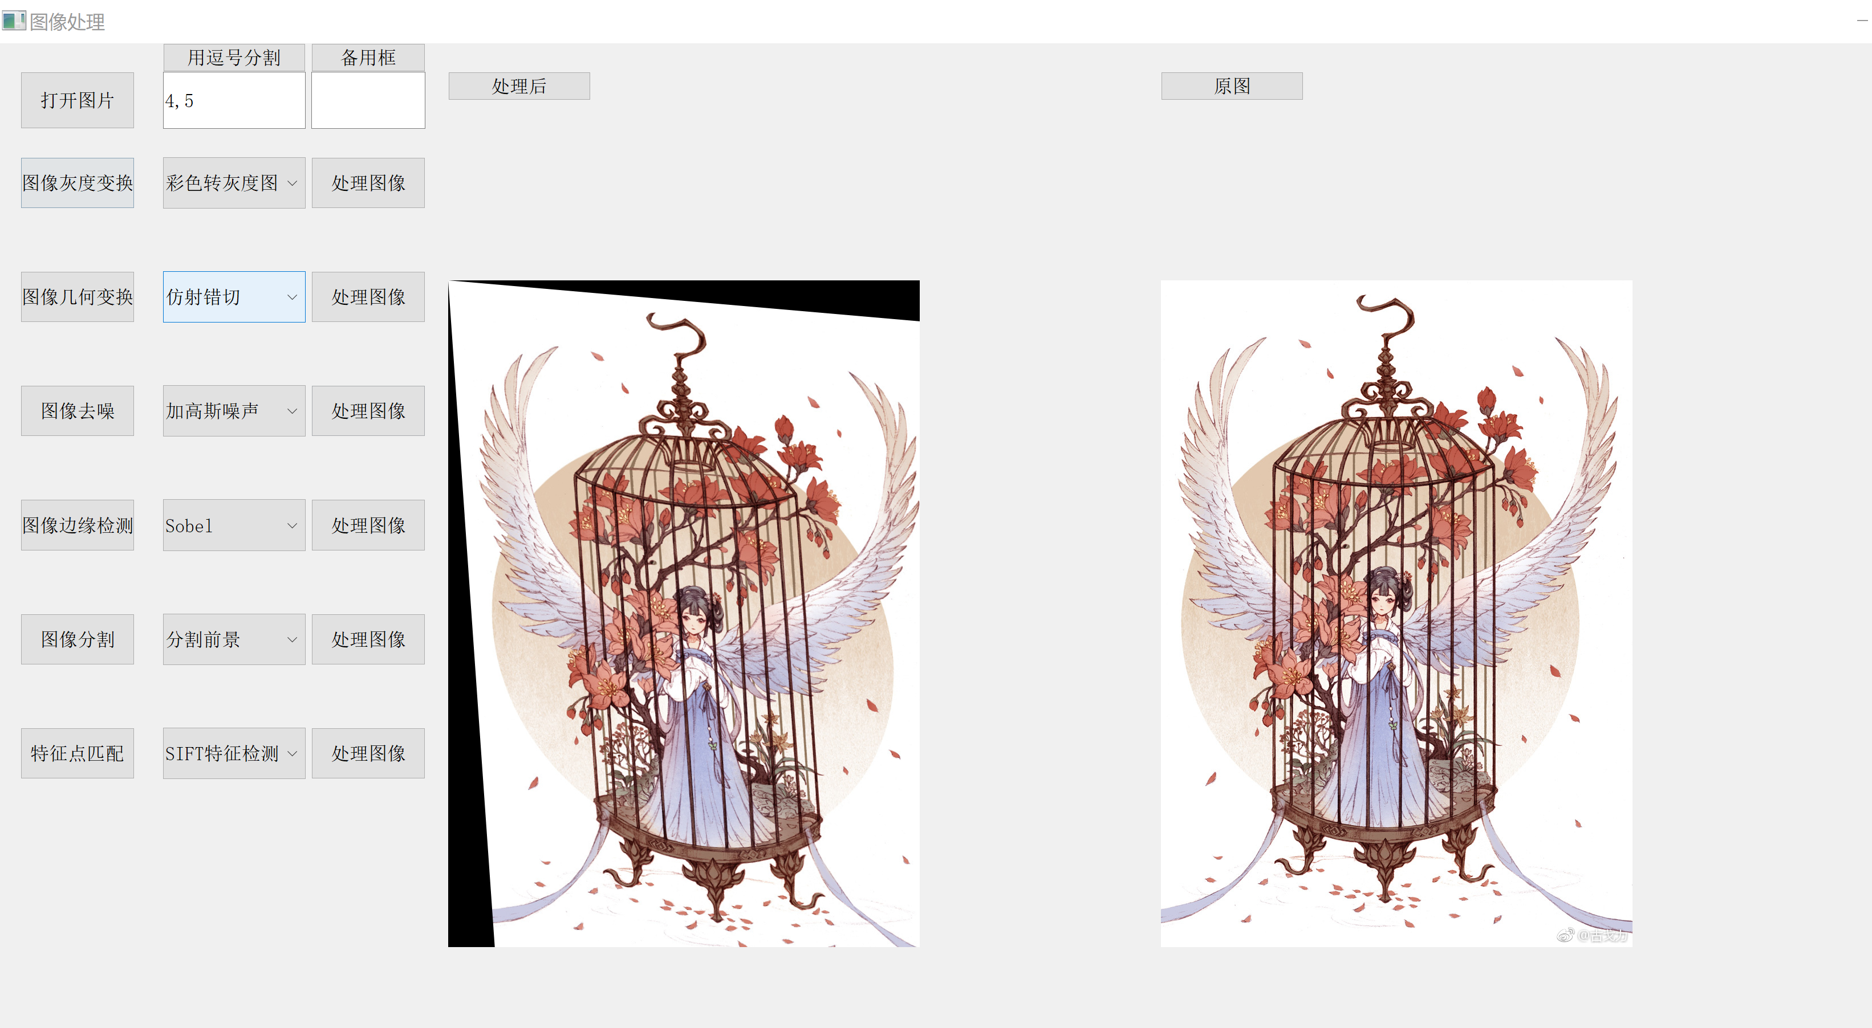

（2）描述：X方向错切4°，y方向错切5°

（3）归因分析：利用数字图像处理技术，对图片进行错切，比较错切后的图片与原始图片的相似度，从而确定图片的错切角度和方向，进而确定图片的来源和真实性。

### 4.插值缩放

（1）效果图片对比：

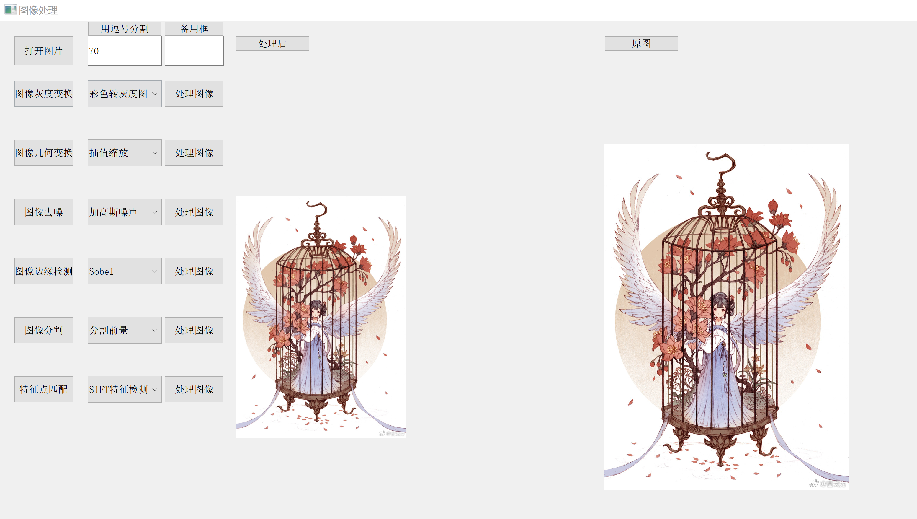

（2）描述：缩放比例为原图的70%

（3）归因分析：利用数字图像处理技术，对图片进行缩放和插值，比较缩放插值后的图片与原始图片的相似度，从而确定图片的缩放比例和插值算法，进而确定图片的来源和真实性

### 5.透视

（1）效果图片对比：

原图：

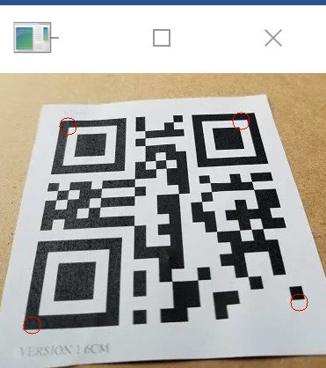

处理后：

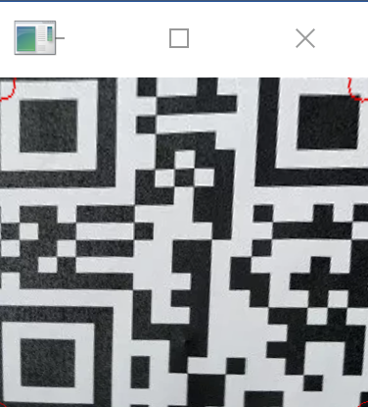

（2）描述：透视一个不规则形状的二维码

（3）归因分析：利用数字图像处理技术，对图片进行透视变换，比较变换后的图片与原始图片的相似度，从而确定图片的透视变换参数，进而确定图片的来源和真实性。

## 图像去噪

### 1.加高斯噪声

（1）效果图片对比：

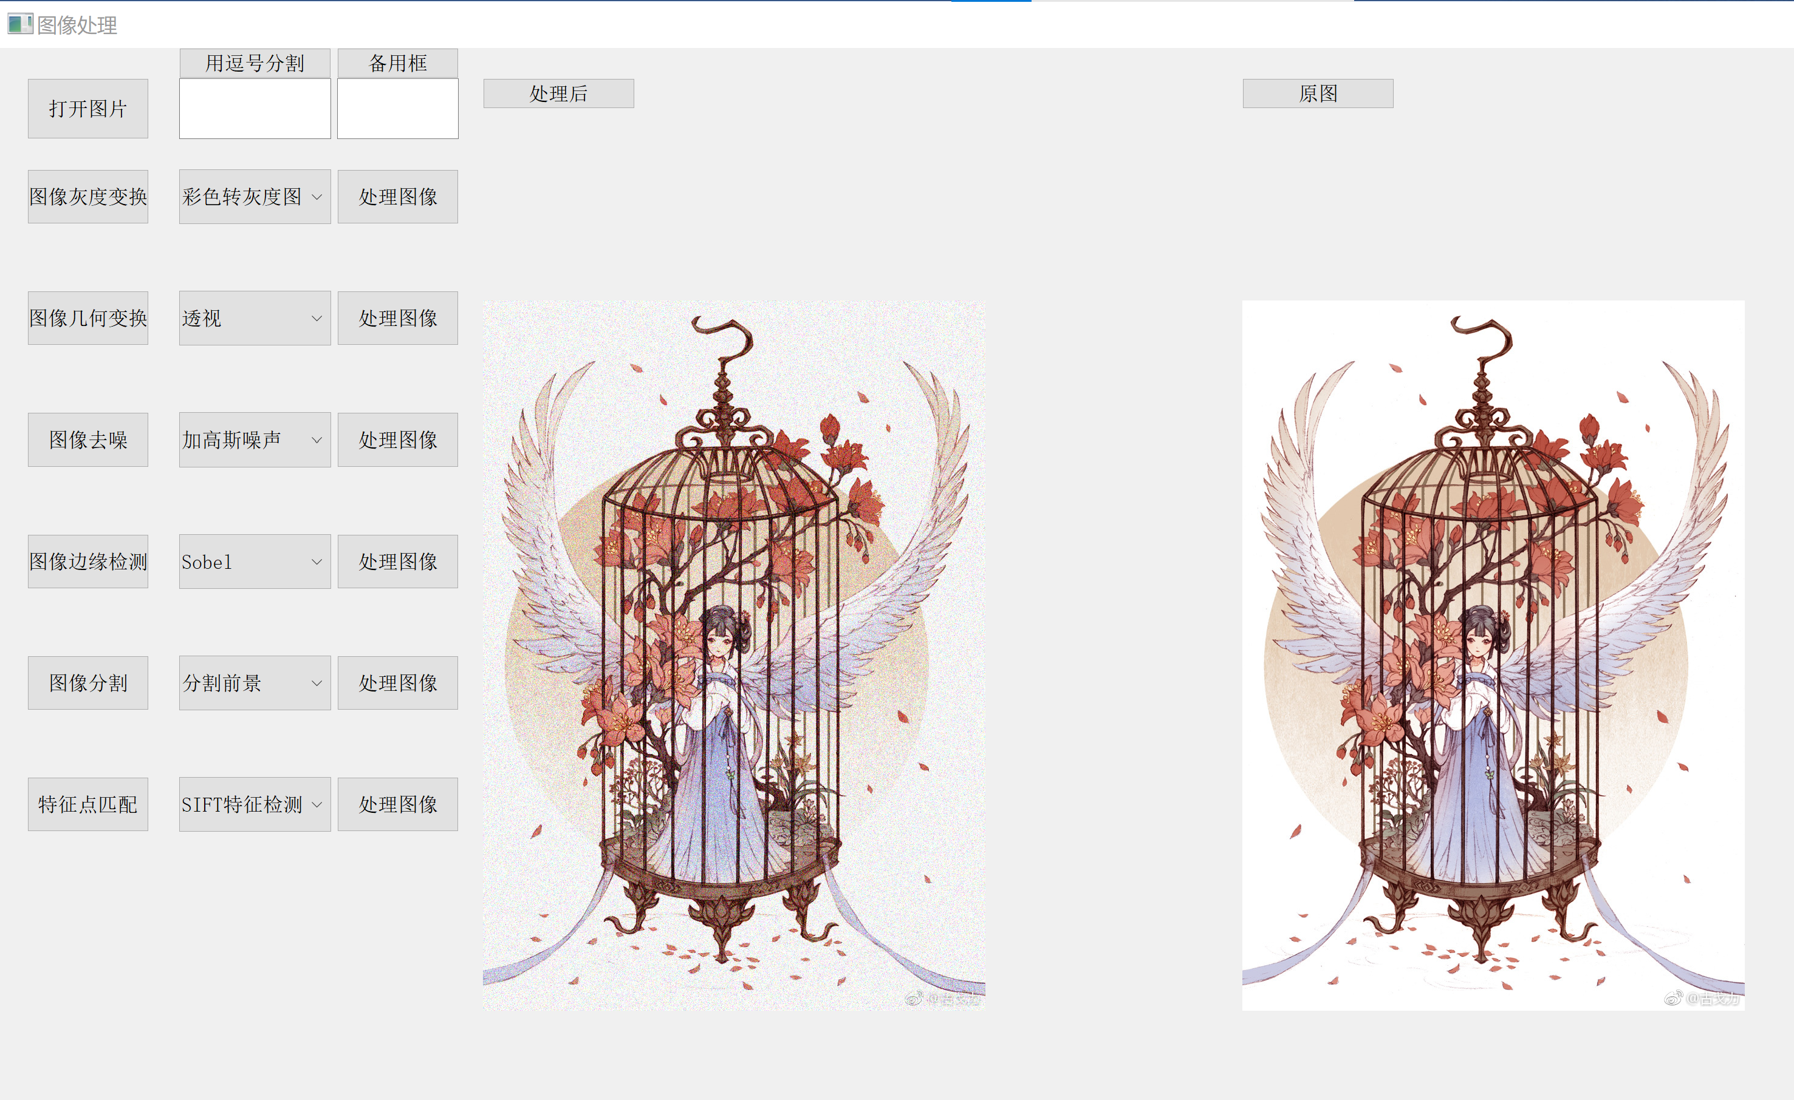

（2）描述：加高斯噪声

（3）归因分析：在图像中加入高斯分布的噪声，这种噪声是随机的、连续的，会使图像变得模糊和失真。归因分析是指通过对噪声数据进行统计分析，确定噪声的类型、影响范围和来源，以便采取相应的处理方法

### 2.加椒盐噪声

（1）效果图片对比：

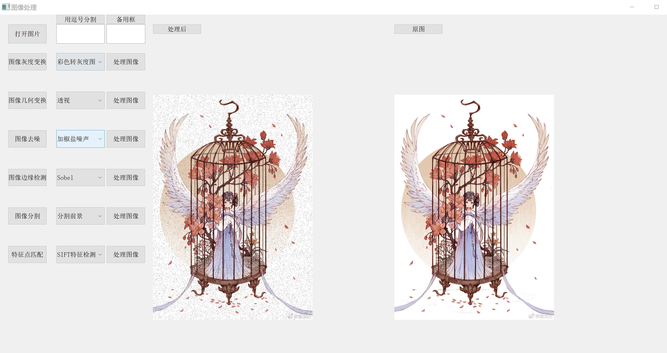

（2）描述：加椒盐噪声

（3）归因分析：在图像中随机地加入白色或黑色像素点，从而形成一些随机的亮点或暗点，影响图像的清晰度和质量。归因分析是指通过对噪声数据进行统计分析，确定噪声的类型、影响范围和来源，以便采取相应的处理方法

### 3.均值滤波去噪

（1）效果图片对比：

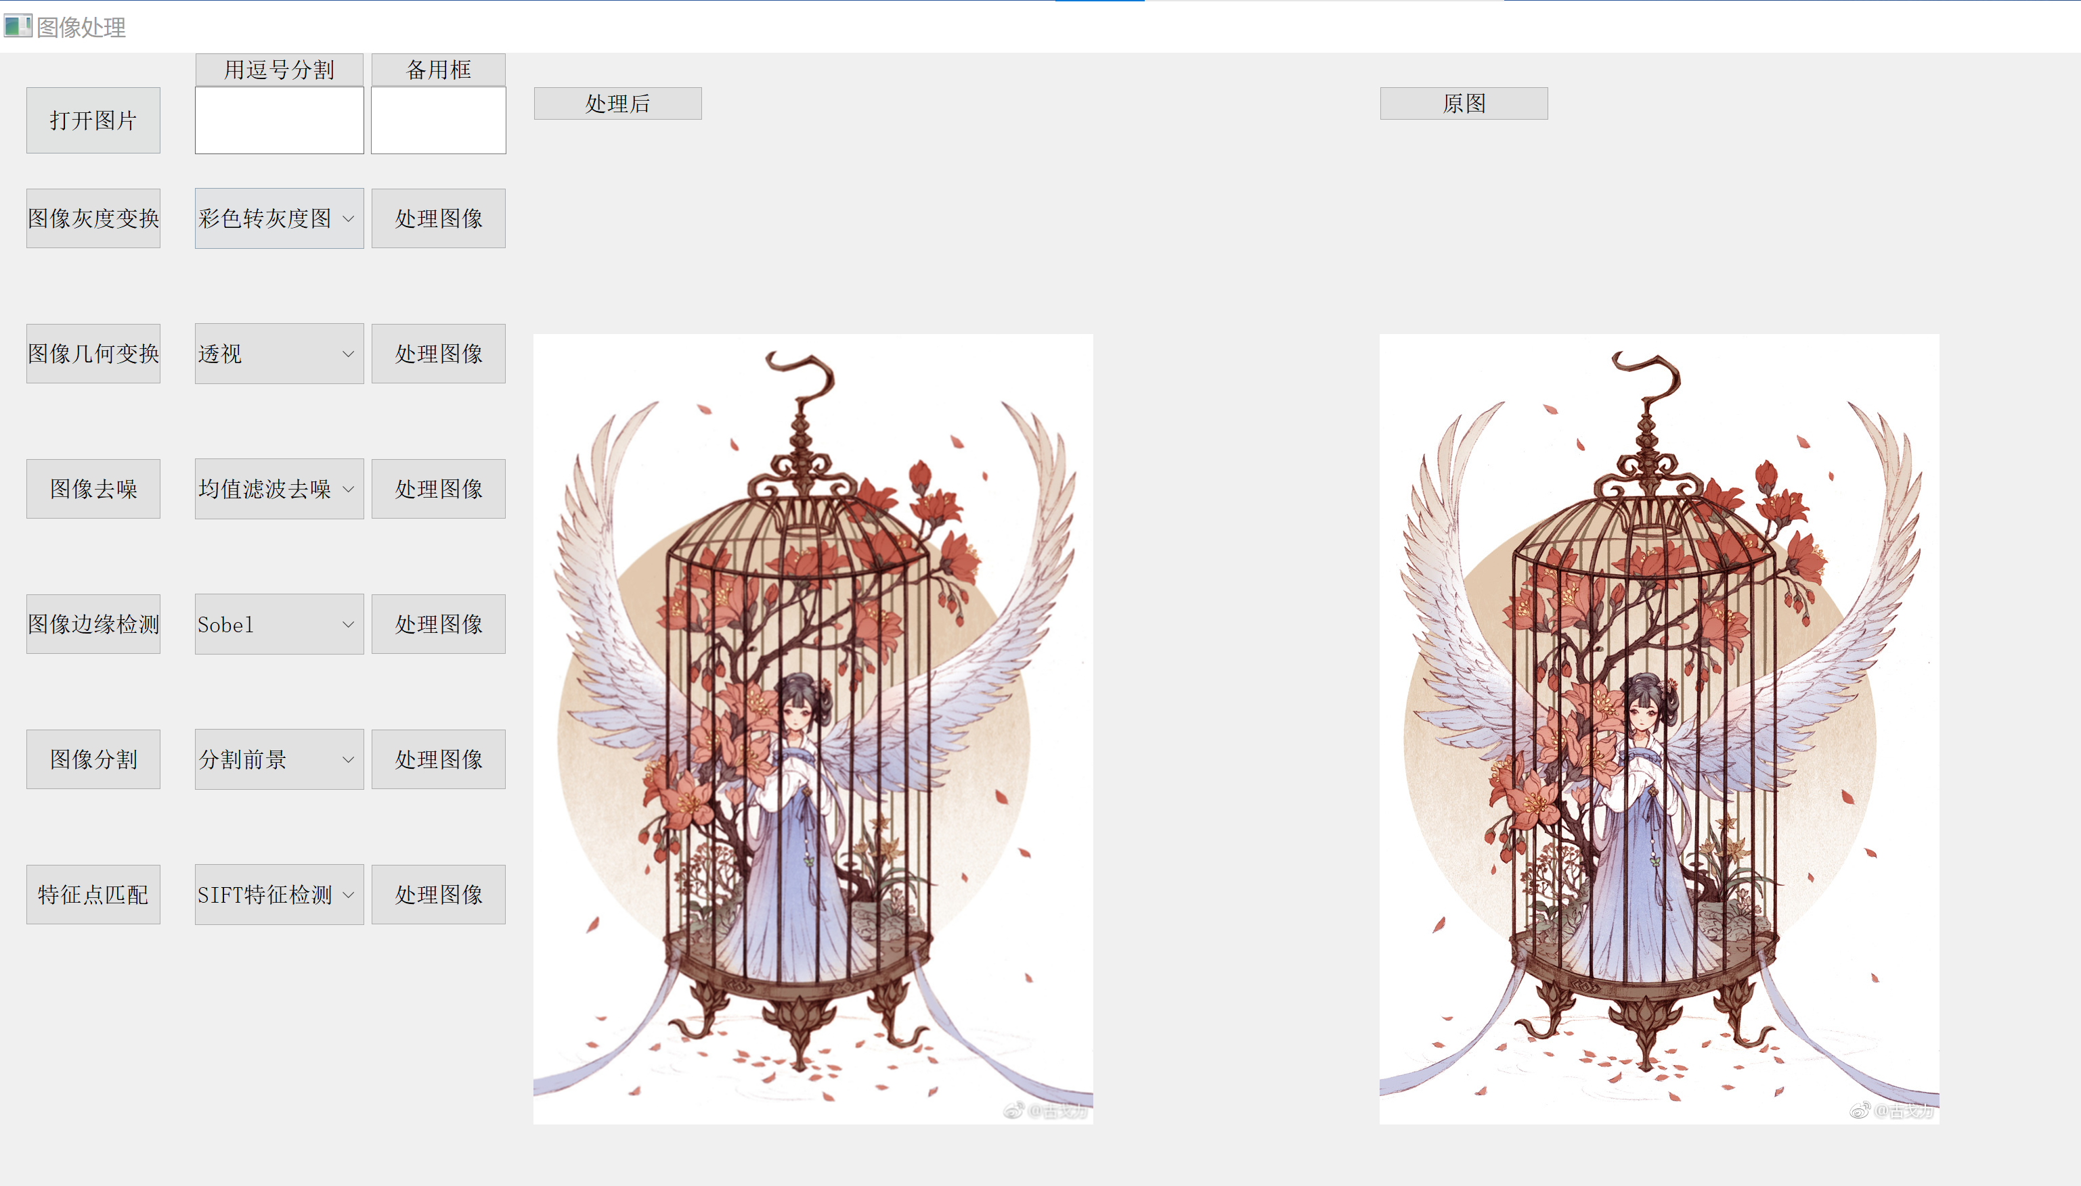

（2）描述：均值滤波去噪

（3）归因分析：对图像中的每个像素，将它周围的像素取平均值，然后作为该像素的新值

### 4.中值滤波去噪

（1）效果图片对比

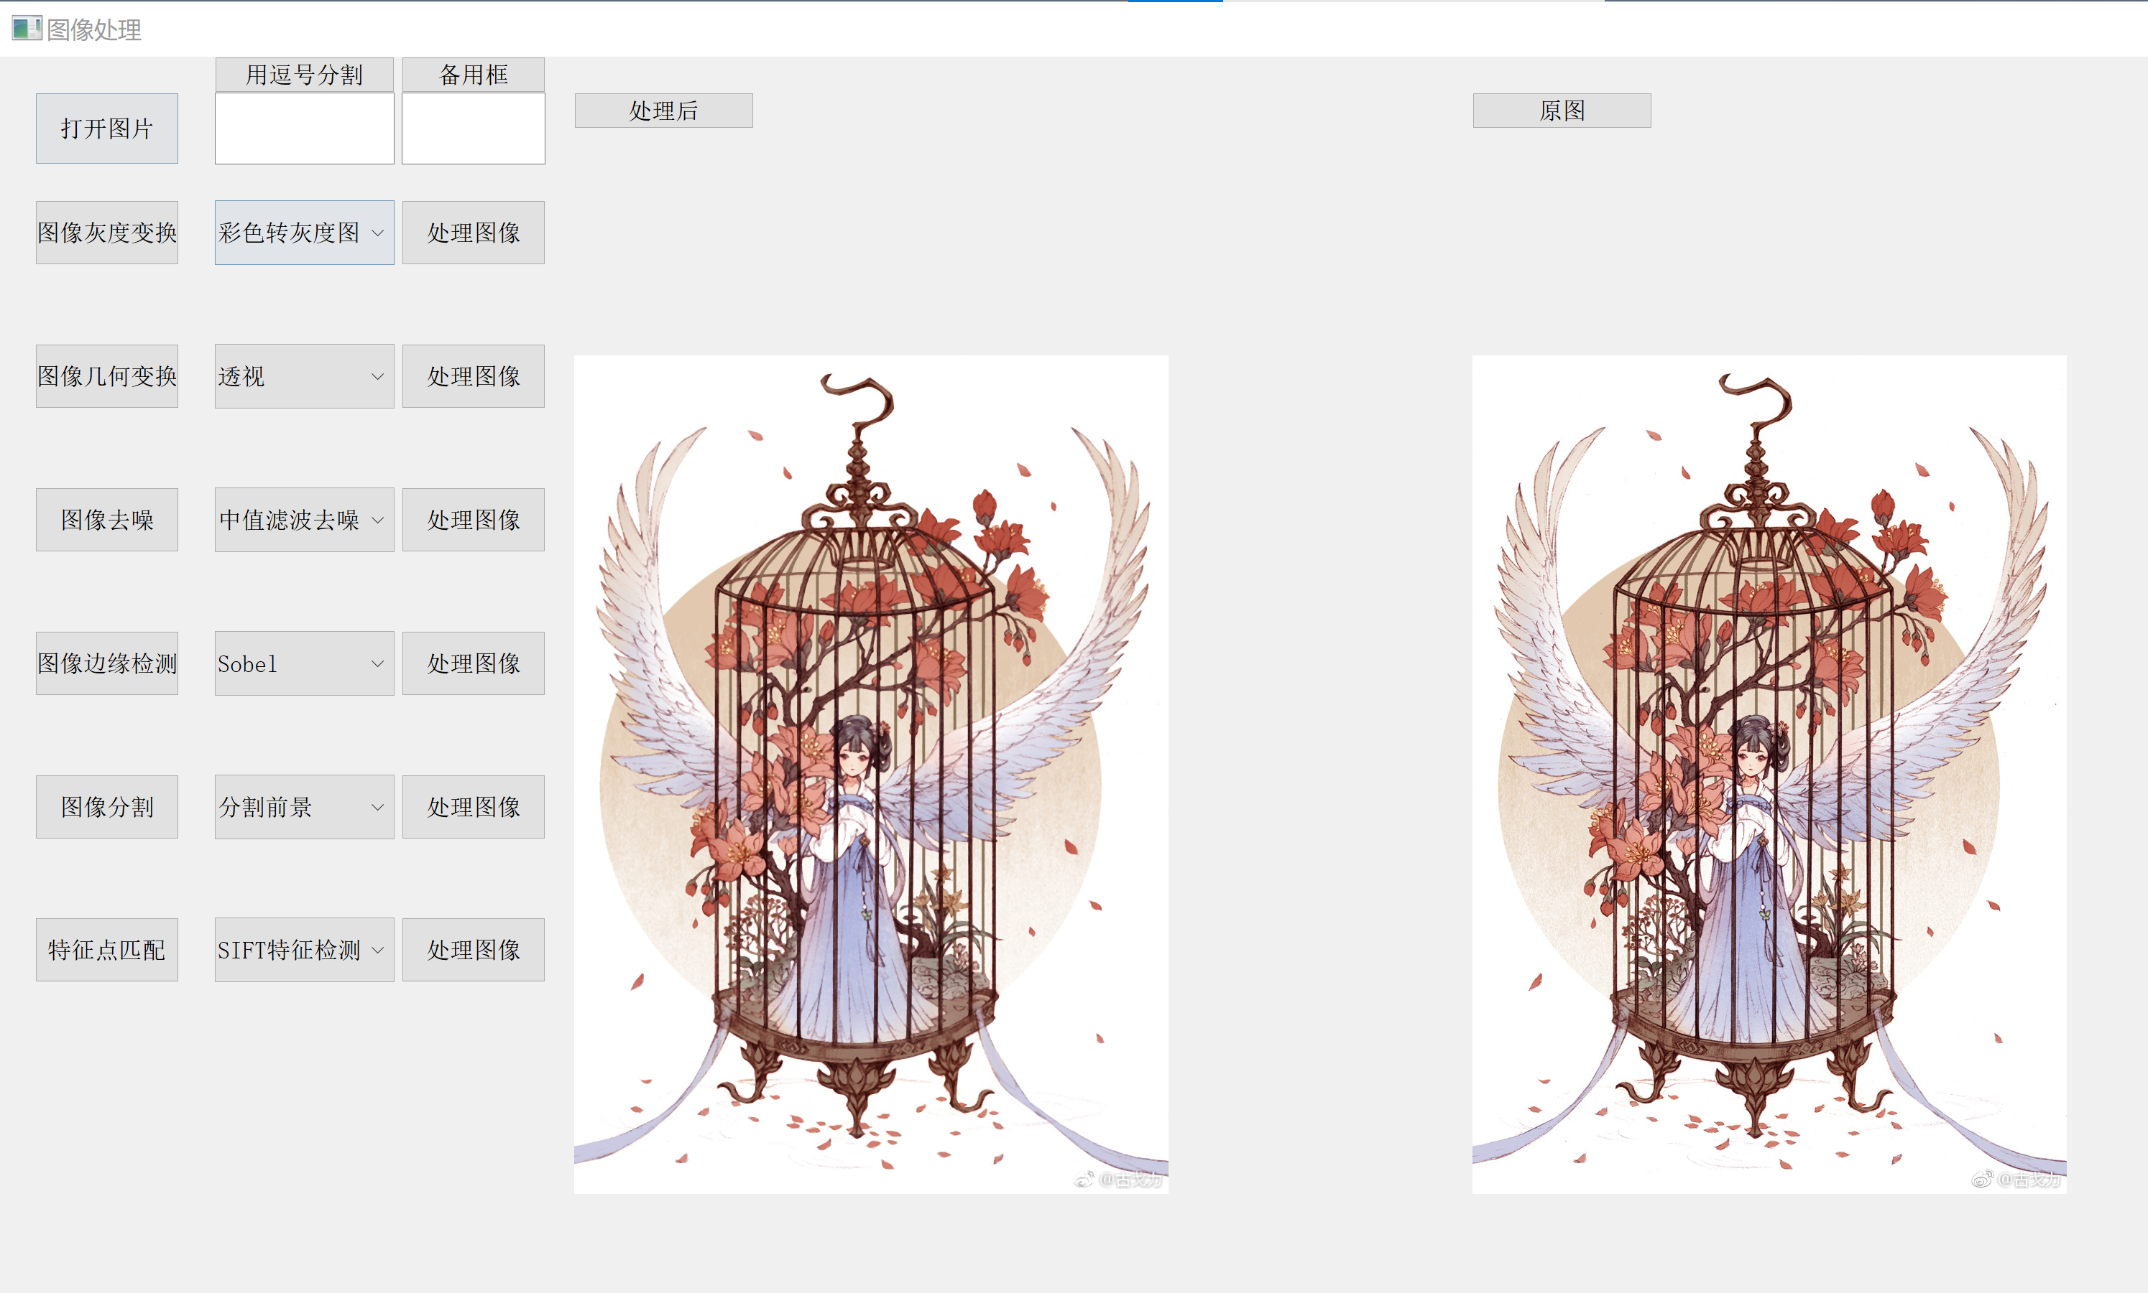

（2）描述：中值滤波去噪

（3）归因分析：对图像中的每个像素，将它周围的像素值排序，选取中间值作为该像素的新值

## （四）图像边缘检测

图片效果对比：

### 1.Sobel算子

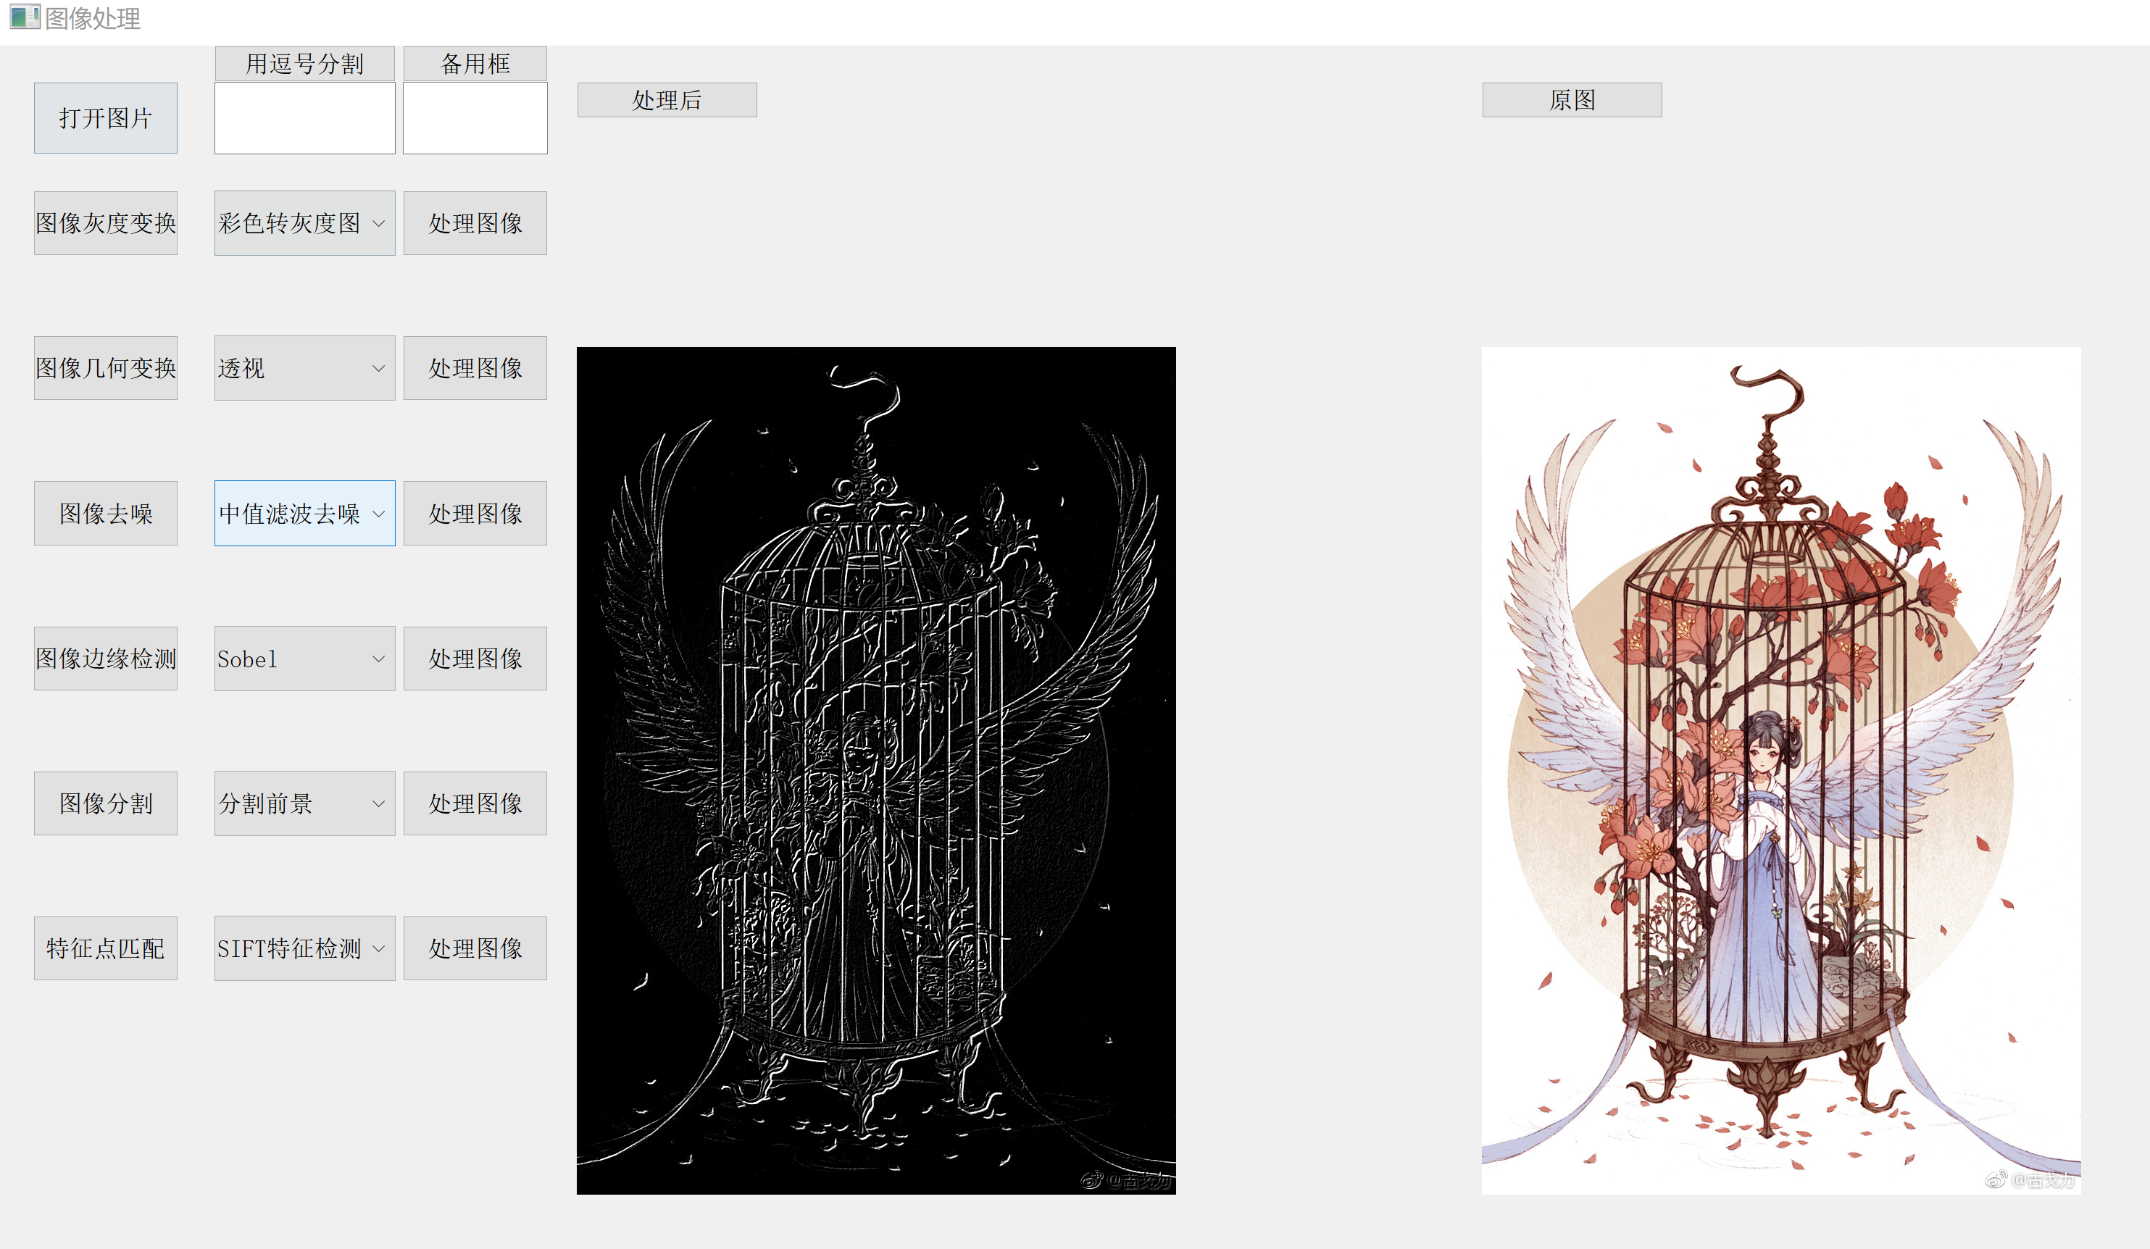

### 2.Prewitt算子

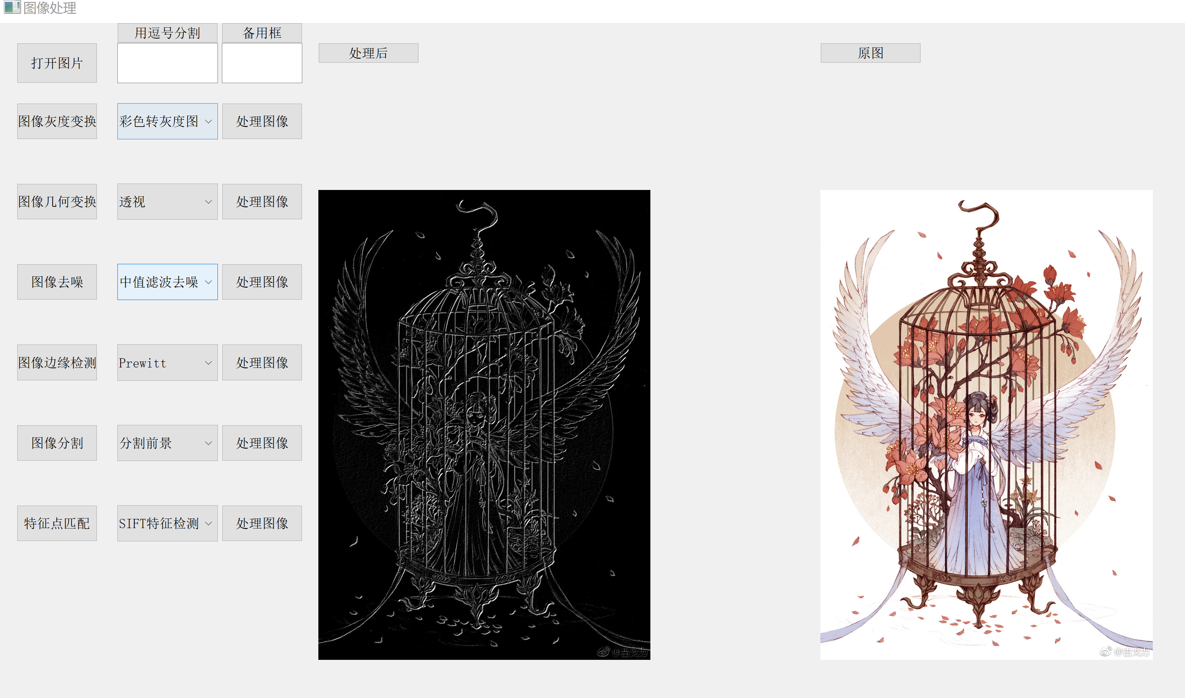

### 3.Laplacian算子

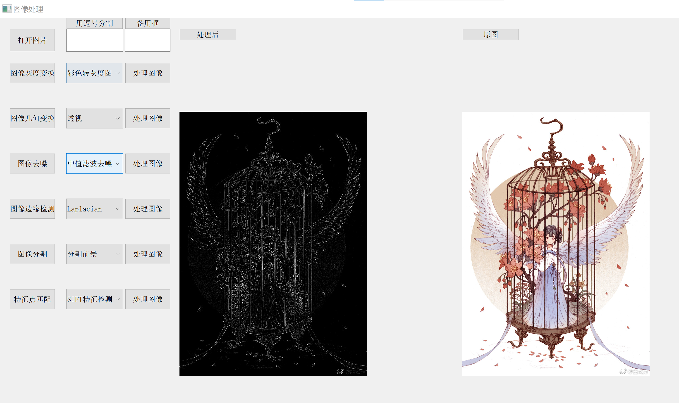

### 4.Scharr算子

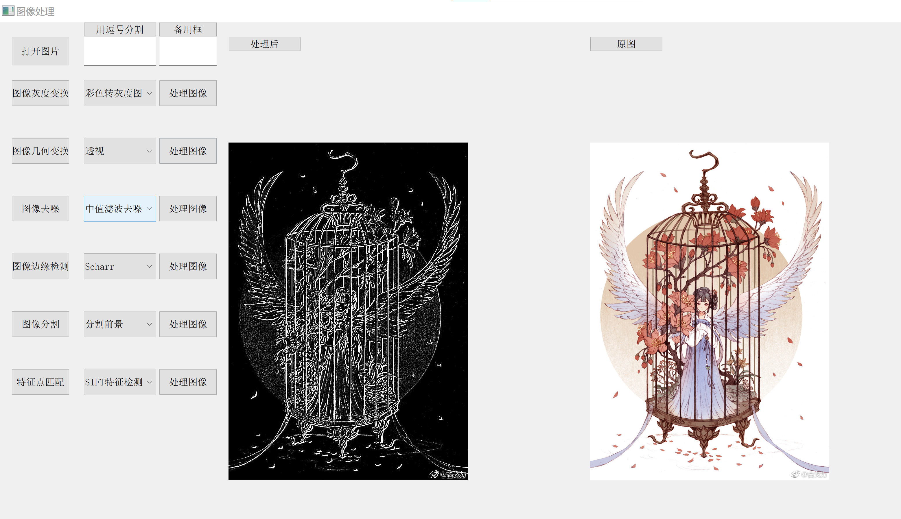

### 5.Canny算子

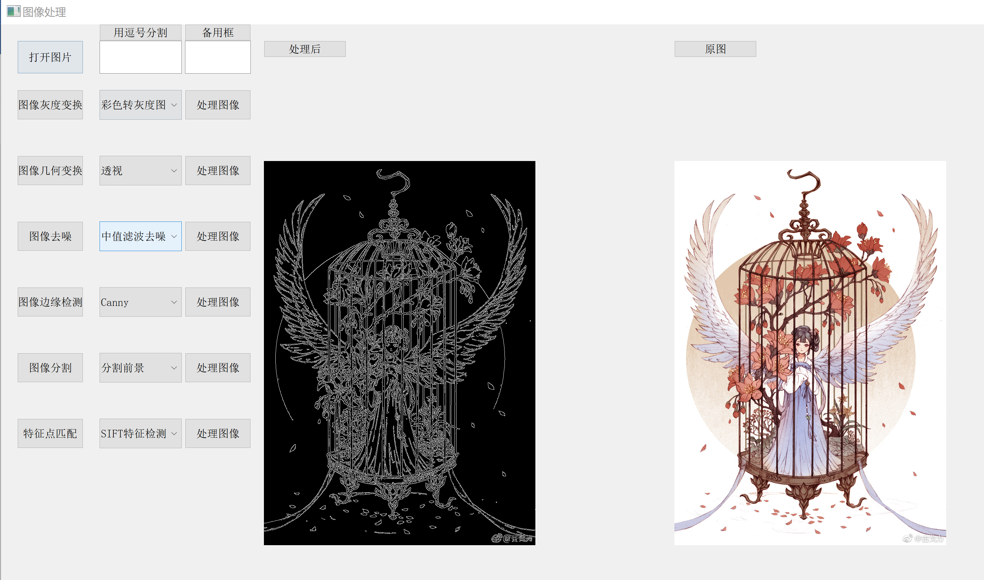

### 6.Roberts算子

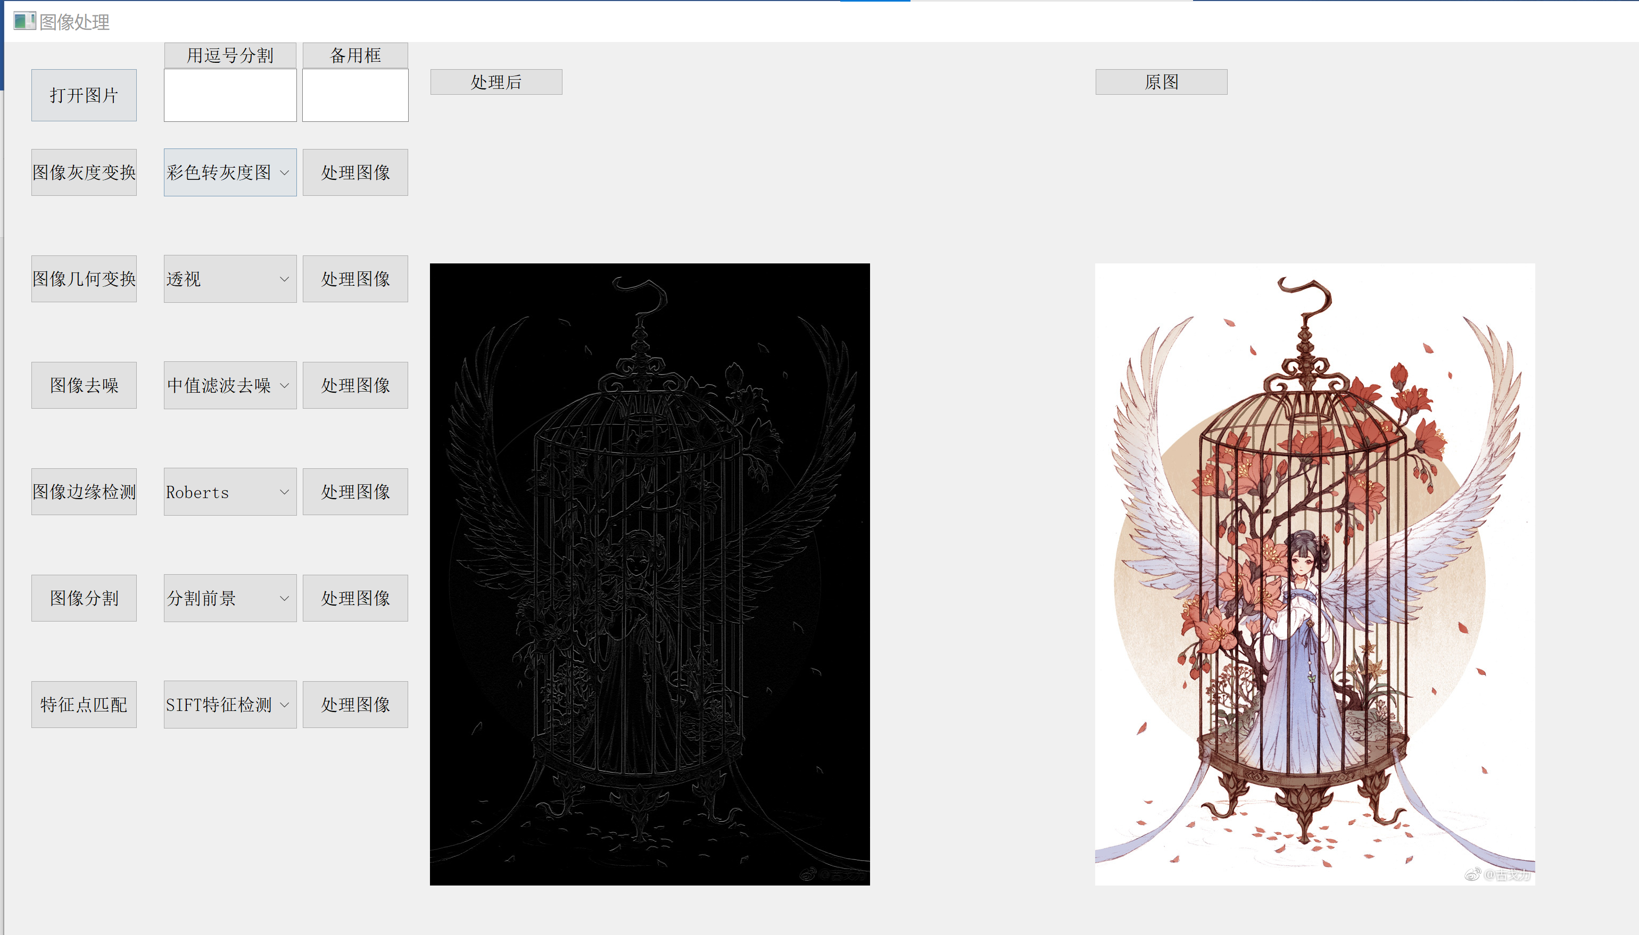

### 7.Log算子

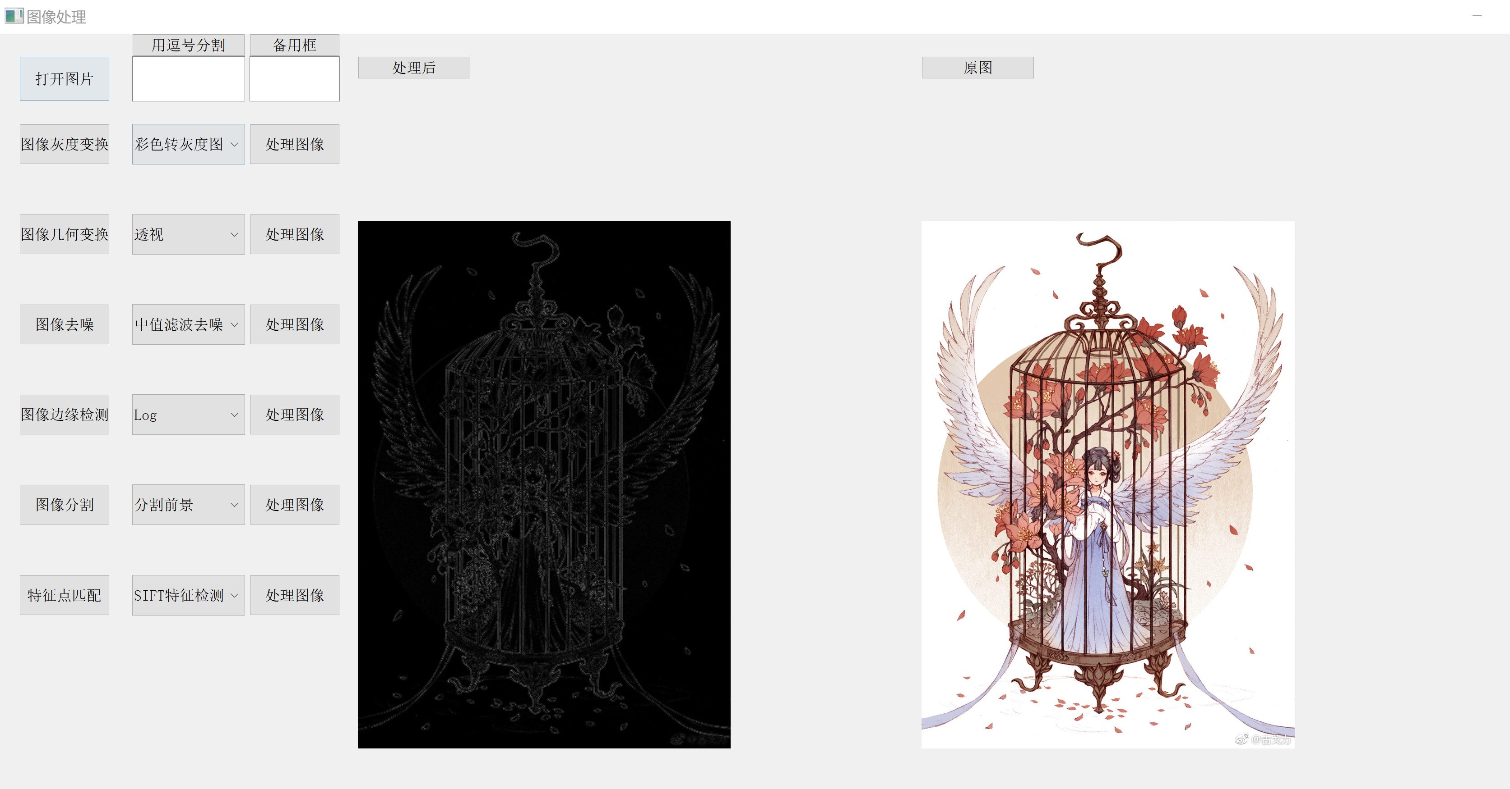

归因分析：算子原理、算子参数、边缘检测评估、影响因素

## （五）图像分割

### 1.分割前景

（1）效果图片对比

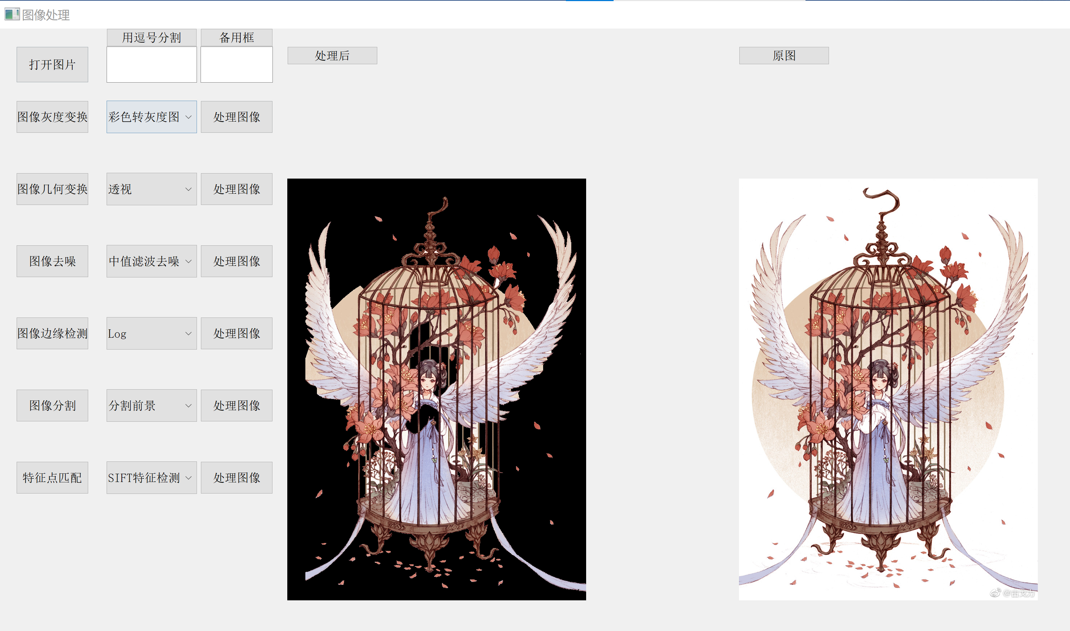

（2）描述：分割前景

（3）归因分析：前景背景初始标记、高斯混合模型、图割优化、后处理、计算复杂度

### 2.分割背景

（1）图片效果对比：

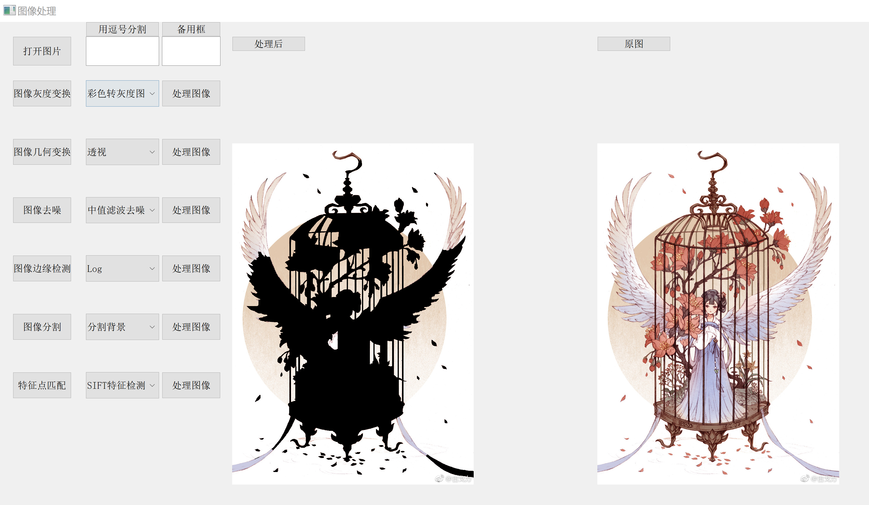

（2）描述：分割背景

（3）归因分析：前景背景初始标记、高斯混合模型、图割优化、后处理、计算复杂度

### 3.提取人眼区域

（1）效果图片对比：

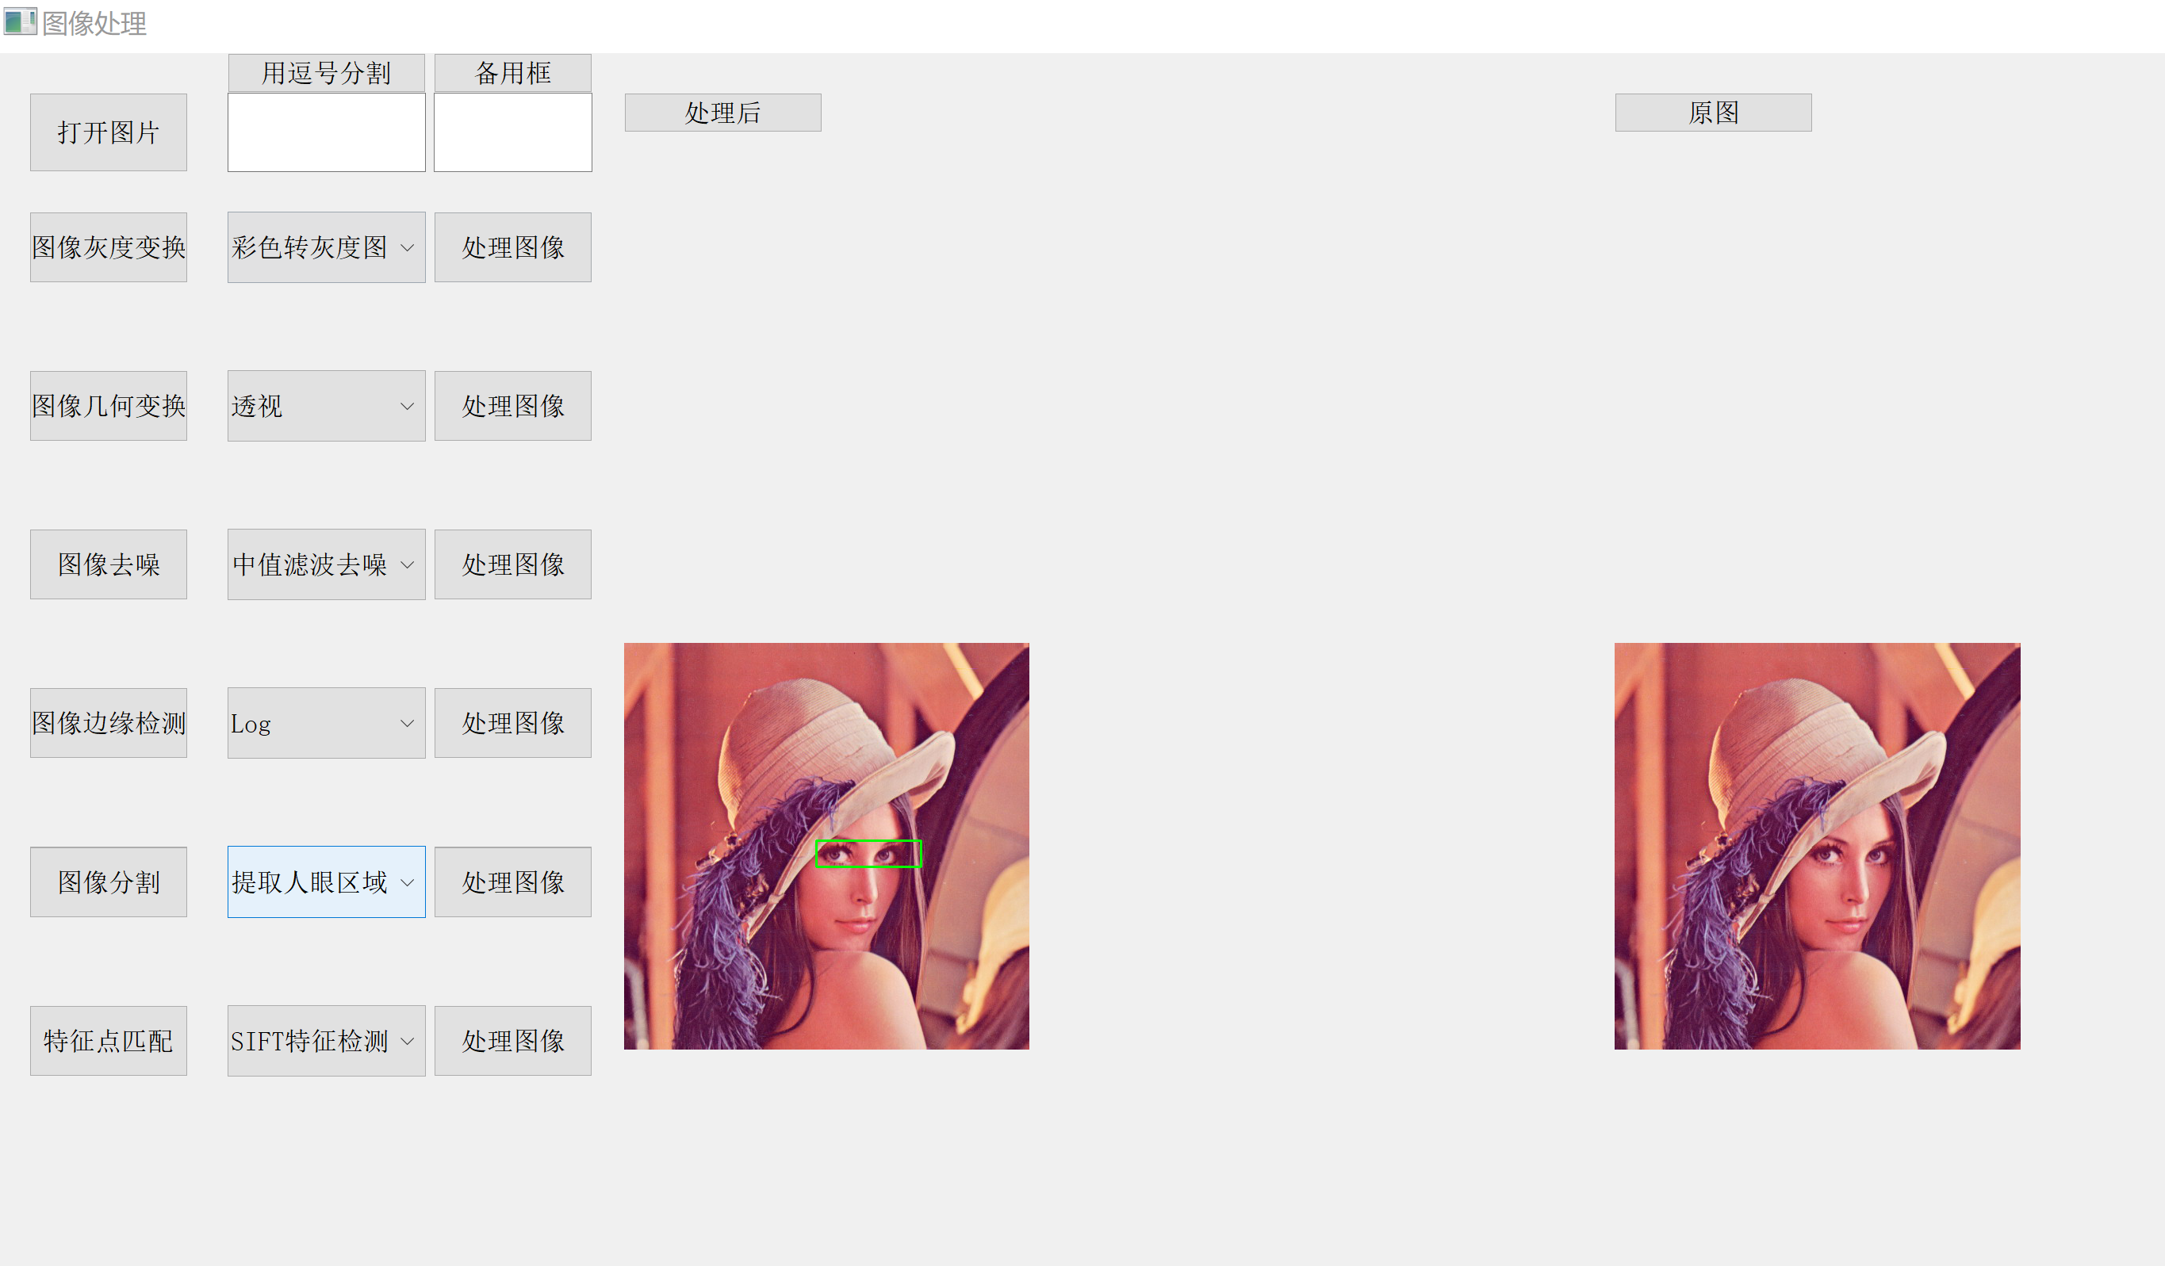

（3）描述：识别出人眼区域，并通过矩形框将人眼区域提取

## （六）图像特征点匹配

### 1.SIFT特征检测

（1）效果图片对比：

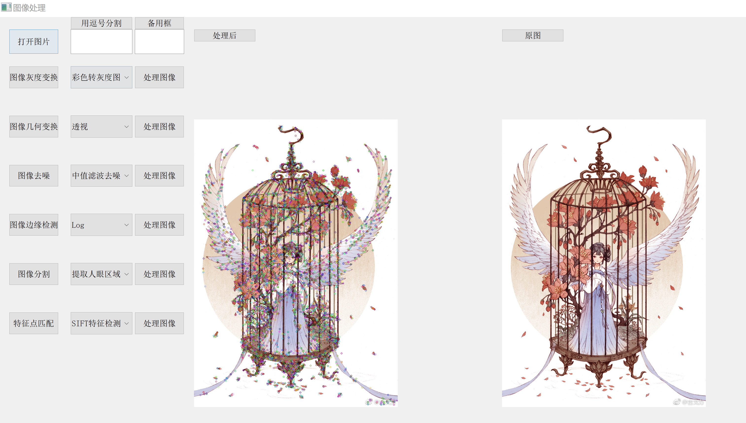

（2）描述：SIFT特征检测

（3）归因分析：尺度空间构建、关键点检测、方向估计、特征描述、特征匹配

### 2.2幅图像匹配

（1）效果图片对比

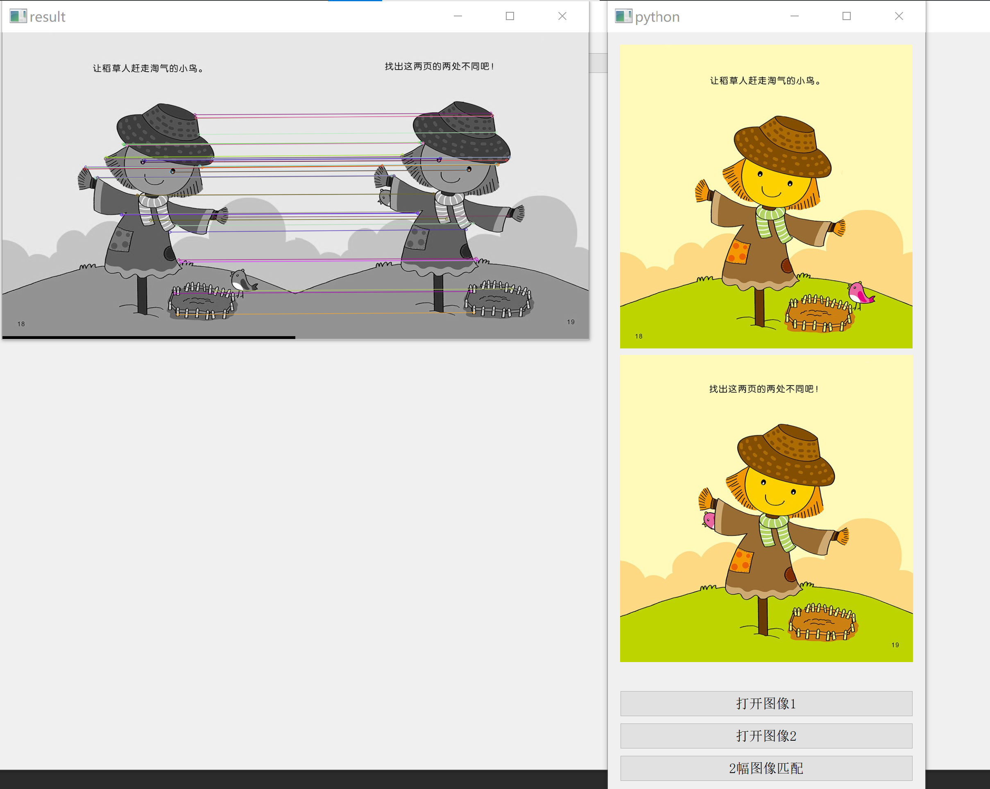

（2）描述：通过SIFT特征检测，将两幅图像进行匹配

（3）归因分析：尺度空间构建、关键点检测、方向估计、特征描述、特征匹配

# 五．心得体会

通过这次作业我学会了使用pyqt5设置一个界面，并将图像处理的功能汇总到一个系统中，之前有参加过工程机器人比赛的视觉机器狗赛项，其中就用到了图像处理功能，机器狗在巡线时由于受光线的影响，当光线稍微强烈时，黑色看起来变浅，机器狗不能识别，我们本来打算修改代码中识别黑色的阈值，但是没有找到调整阈值的文件，就调整思路，将机器狗的摄像头方向适当调低，以减小光线的影响，使用此方法解决了问题。此外比赛调试代码时出现了不能将爬楼梯和巡线代码相结合的问题，我们当时尝试了好几种方法，其中尝试过在一个程序中调用另一个程序运行，虽然这个方法在比赛中没有被采用，但在这次的大作业最后一个功能“2幅图像匹配”中，由于UI界面空间的限制，不方便打开两张图像，所以我采用了在一个程序中运行另一个程序的方法subprocess.run来实现这一功能，即设置两个UI界面，其中“2幅图像匹配”代码UI界面只有2幅图像匹配这一个功能，当“大作业”UI界面中选择两幅图像匹配这一功能时，就调用运行“2幅图像匹配”程序，相应打开两幅图像并进行处理

# 六．附录

测试图：

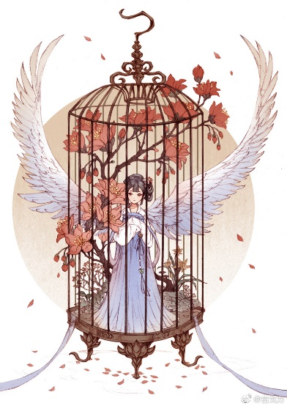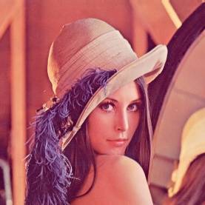



# 七．参考文献

1. 赵俊成, 赵亦工. 基于分段直方图的图像对比度增强算法[J]. 电子科技, 2014.
2. 李越, 梁世东. 图像边缘检测的量子算法[J]. 图像与信号处理, 2020, 9(4):15.
3. 谢昭莉. Prewitt图像边缘检测及边缘细化的FPGA实现[J]. 电子技术应用, 2010(006):000.
4. 许宏科, 秦严严, 陈会茹. 一种基于改进Canny的边缘检测算法[J]. 红外技术, 2014, 36(3):5.
5. 谭洪舟, 陈荣军, 徐秀峰,等. 一种基于最小描述长度的多尺度图像弱边缘检测方法: CN, CN103440644 A[P].
6. 王京京. 基于图割理论的图像与视频分割算法研究[D]. 电子科技大学.
7. 原晓佩, 陈小锋, 廉明. 基于Haar-like和LBP的多特征融合目标检测算法[J]. 计算机科学, 2021(048-011).
8. 唐坚刚, 孙龙杰, 杨生远. SIFT结合改进的Harris的图像匹配方法[J]. 计算机应用与软件, 2013, 30(7):6.